**LAPORAN PRAKTIKUM**

**STATISTIKA INFORMATIKA**

**“Pertemuan 12 dan 13:** **UJI HIPOTESA DENGAN 2 SAMPEL BERPASANGAN DAN**  **UJI REABILITAS DAN UJI VALIDITAS”**

Diajukan untuk memenuhi salah satu praktikum Mata Kuliah Statistika Informatika yang di ampu oleh:

 Ir., Sri Winiarti, S.T., M.Cs.

Disusun Oleh:

Mohammad Farid Hendianto 2200018401

A / Rabu 10.30 – 13.30 Lab. Jaringan

**PROGRAM STUDI INFORMATIKA**

**UNIVERSITAS AHMAD DAHLAN**

**FAKULTAS TEKNOLOGI INDUSTRI**

**TAHUN 2023**

**DAFTAR ISI**

**DAFTAR ISI** 2

**PERTEMUAN 12 Pertemuan 12 dan 13: UJI HIPOTESA DENGAN 2 SAMPEL BERPASANGAN DAN UJI REABILITAS DAN UJI VALIDITAS** 4

**PRETEST** 5

1. Jelaskan kondisi seperti apa digunakannya uji hipotesa pada dua sampel berpasangan dengan parameter mean dengan metode Uji Z (Normal). 5

2. Jelaskan langkah‐langkah dalam menggunakan SPSS untuk uji hipotesa pada dua sampel berpasangan dengan parameter mean dengan uji Z. 5

3. Berapakah default untuk nilai confidence yang dipakai dalam SPSS untuk Uji Z ? 5

4. Jelaskan bagaimana cara menganalisa hasil keluaran data untuk mengetahui hasil Uji Hipotesa uji hipotesa pada dua sampel berpasangan dengan parameter mean dalam SPSS sehingga dapat membuat suatu kesimpulan? 5

**LANGKAH PRAKTIKUM** 8

**KASUS 1** 8

1. Berdasarkan kasus 1, jenis metode uji apa yang digunakan? 8

2. Jelaskan langkah-langkah penyelesaian Kasus 1 dengan menggunakan SPSS 8

3. Lakukan pengolahan data pada kasus 1 dengan aplikasi SPSS 9

4. Berdasarkan kasus 1 lakukanlah: 13

a. Lakukan analisa, apakah benar dugaan tersebut ? 13

b. Tuliskan kesimpulannya 14

5. Kerjakan kasus 2 seperti langkahlangkah praktikum untuk mengetahui hasil analisa dan kesimpulan untuk membuktikan dugaan 15

**KASUS 2** 15

**POST TEST** 21

**KASUS 3** 21

1. Selesaikan kasus no 3 untuk uji hipotesa Z dengan menggunakan langkah-langkah praktikum 1 sampai 3. 21

2. Lakukan pengolahan data pada kasus 3 dengan aplikasi SPSS 24

3. Berdasarkan kasus 3 lakukanlah : 25

Bagaimana hasil analisanya ? Apakah hipotesa awal dapat diterima ? 25

b. Buatlah kesimpulannya 26

**KASUS 4** 26

4. Kerjakanlah kasus 4 mulai dari entry data, mengolah data seperti langkah praktikum 1 sampai 3 26

5. Lakukan analisa dengan dan kesimpulan terhadap output sistem SPSS 29

**PERTEMUAN 13 UJI REABILITAS DAN UJI VALIDITAS** 32

**PRETEST** 33

1. Jelaskan fungsi dilakukannya uji validitas dan reabilitas pada kuisioner dalam suatu penelitian 33

2. Jelaskan langkah‐langkah Uji Validitas dan Uji Reabilitas secara teoritis 33

3. Jelaskan langkah‐langkah Uji Validitas dan Uji Reabilitas bila diterapkan dalam Aplikasi SPSS 33

4. Jelaskan bagaimana cara menganalisa hasil keluaran data untuk mengetahui hasil Uji validitas dan Uji Reabilitas dalam SPSS sehingga dapat membuat suatu kesimpulan? 33

**LANGKAH PRAKTIKUM** 36

**KASUS 1** 36

1. Berdasarakan kasus 1, ada berapa variable yang digunakan digunakan..? Sebutkan! 36

2. Jelaskan langkah‐langkah penyelesaian Kasus 1 dengan menggunakan SPSS. 37

3. Lakukan pengolahan data pada kasus 1 dengan dengan aplikasi SPSS. 51

4. Berdasarkan Kasus 1 lakukanlah: 54

a. Lakukan analisa dari hasil keluaran Uji Validitas dan Uji Reabilitas 54

b. Tuliskan kesimpulanmu terhadap kusioner yang diuji pada Kasus 1. 56

**POST TEST** 57

**KASUS 2** 57

1. Selesaikan kasus no 2 untuk uji Validitas dan Uji Reabilitas dengan menggunakan langkah‐langkah praktikum 1 sampai 5. 57

2. Lakukan pengolahan data pada kasus 2 dengan aplikasi SPSS. 66

3. Berdasarkan Kasus 2 lakukanlah: 69

a. Bagaimana hasil analisanya? Apakah berdasarkan uji yang dilakukan terhadap kasus 2 kuisioner tersebut reabel? 69

b. Buatlah Kesimpulannya 69

4. Kerjakanlah kasus 3 mulai dari entry data, mengolah data seperti langkah praktikum 1 sampai 4 70

**KASUS 3** 70

5. Lakukan analisa dengan dan kesimpulan terhadap output sistem SPSS 83

# **PERTEMUAN 12 Pertemuan 12 dan 13: UJI HIPOTESA DENGAN 2 SAMPEL BERPASANGAN DAN UJI REABILITAS DAN UJI VALIDITAS**

# **PRETEST**

1. Jelaskan kondisi seperti apa digunakannya uji hipotesa pada dua sampel berpasangan dengan parameter mean dengan metode Uji Z (Normal).
2. Jelaskan langkah‐langkah dalam menggunakan SPSS untuk uji hipotesa pada dua sampel berpasangan dengan parameter mean dengan uji Z.
3. Berapakah default untuk nilai confidence yang dipakai dalam SPSS untuk Uji Z ?
4. Jelaskan bagaimana cara menganalisa hasil keluaran data untuk mengetahui hasil Uji Hipotesa uji hipotesa pada dua sampel berpasangan dengan parameter mean dalam SPSS sehingga dapat membuat suatu kesimpulan?

Jawaban:





# **LANGKAH PRAKTIKUM**

# **KASUS 1**

Misal kita akan menguji sampel pada taraf nyata alfa = 0.05 bahwa masa putar roda pada sepeda 1 berbeda dengan sepeda 2. Data masa putar roda (menit) kedua sepeda tersebut adalah

|  |  |  |  |  |  |  |  |
| --- | --- | --- | --- | --- | --- | --- | --- |
|  | Masa Putar (menit) | | | | | | |
| Sepeda 1 | 55 | 58 | 55 | 52 | 59 |  |  |
| Sepeda 2 | 65 | 59 | 60 | 64 | 62 | 65 | 58 |

1. Berdasarkan kasus 1, jenis metode uji apa yang digunakan?

Jika kita mengasumsikan bahwa data tersebut seharusnya merupakan sampel berpasangan dan ada kesalahan dalam penyajian data (misalnya, ada nilai yang hilang atau tidak tercatat dengan benar), maka metode yang tepat adalah **Uji t untuk dua sampel berpasangan (**Compare Means Paired Samples T‐Test). Uji ini akan menguji perbedaan rata-rata dari perbedaan pasangan pengamatan. Namun, jika kita tidak bisa membuat asumsi ini karena informasi yang tidak lengkap, maka kita harus mengklarifikasi lebih lanjut tentang sifat data sebelum menentukan metode uji yang tepat.

Kita dapat mengasumsikan bahwa data untuk Sepeda 1 dan Sepeda 2 dimaksudkan untuk dianalisis sebagai sampel berpasangan. Namun, ada ketidakcocokan dalam jumlah pengamatan antara Sepeda 1 dan Sepeda 2, yang seharusnya tidak terjadi pada sampel berpasangan karena setiap pengamatan pada satu sampel harus memiliki pasangan yang sesuai pada sampel lainnya.

Biasanya, untuk sampel berpasangan, setiap subjek atau unit diukur dua kali di bawah dua kondisi yang berbeda atau pada waktu yang berbeda. Dalam konteks ini, setiap pengamatan dari Sepeda 1 harus memiliki pasangan yang sesuai pada Sepeda 2. Karena ada lebih banyak pengamatan untuk Sepeda 2, ini menunjukkan bahwa mungkin terdapat kesalahan dalam pengumpulan data atau penyajian data tersebut.

Untuk kasus ini, jika kita mengabaikan ketidakcocokan jumlah pengamatan dan tetap ingin melakukan Paired Samples T-Test, kita harus memastikan bahwa hanya data yang berpasangan yang diuji. Artinya, kita hanya akan mengambil lima pasang pertama dari data Sepeda 1 dan Sepeda 2 untuk analisis, dengan asumsi bahwa data tersebut sebenarnya berpasangan.

Metode uji yang digunakan adalah Paired Samples T-Test, yang merupakan metode yang tepat untuk menguji perbedaan dalam rata-rata dua sampel yang berpasangan. Uji ini akan menentukan apakah perbedaan rata-rata antara dua pengukuran (dalam hal ini, masa putar roda Sepeda 1 dan Sepeda 2) secara signifikan berbeda dari nol.

1. Jelaskan langkah-langkah penyelesaian Kasus 1 dengan menggunakan SPSS

Untuk menguji apakah ada perbedaan yang signifikan antara masa putar roda pada sepeda 1 dan sepeda 2, kita akan menggunakan uji t untuk sampel berpasangan (paired samples t-test). Berikut adalah langkah-langkah yang perlu lakukan menggunakan perangkat lunak statistik seperti SPSS:

1. Masukkan Data ke dalam Variable View:

* Buka SPSS dan pilih 'Variable View'.
* Tentukan nama variabel (misalnya 'Sepeda1' dan 'Sepeda2') dan atur tipe datanya sebagai 'Numeric'.

1. Masukkan Data ke dalam Data View:

* Pindah ke 'Data View'.
* Masukkan data yang diberikan untuk masing-masing variabel yang telah tentukan di 'Variable View'.

1. Melakukan Uji Paired Samples T-Test:

* Pilih menu 'Analyze' > 'Compare Means' > 'Paired-Samples T Test'.
* Dalam kotak dialog yang muncul, pindahkan kedua variabel (Sepeda1 dan Sepeda2) ke kotak 'Pair 1'.
* Klik 'OK' untuk menjalankan uji statistik.

1. Pengambilan Kesimpulan:

* Setelah menjalankan uji t, SPSS akan menampilkan tabel output yang berisi nilai p-value.
* Baca hasil output. Jika nilai p-value / 2 lebih besar dari 0.05, maka hipotesis nol (H0) bahwa tidak ada perbedaan yang signifikan antara masa putar roda pada sepeda 1 dan sepeda 2 diterima.
* Jika nilai p-value / 2 kurang dari atau sama dengan 0.05, maka H0 ditolak yang berarti ada perbedaan yang signifikan antara masa putar roda kedua sepeda.

**Catatan penting:** Karena memiliki data yang tidak berpasangan secara sempurna (jumlah observasi untuk Sepeda 1 dan Sepeda 2 tidak sama), maka tidak dapat langsung menerapkan uji t untuk sampel berpasangan tanpa melakukan beberapa penyesuaian atau memilih jenis uji yang berbeda. Mungkin memerlukan uji t untuk sampel independen atau teknik statistik lainnya yang sesuai dengan distribusi data.

1. Lakukan pengolahan data pada kasus 1 dengan aplikasi SPSS
2. Masukkan data diatas pada Data View, namun sebelumnya kita harus nenentukan nama dan tipe datanya pada Variable View.

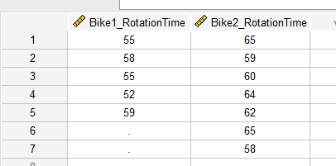

Data View

x



Variable View

1. Pilih menu Analyze Compare Means Paired Samples T‐Test, maka akan muncul tampilan sebagai berikut :

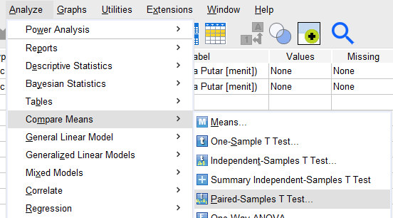

Pilih menu Analyze –>Compare Means –>Paired- Samples T Test

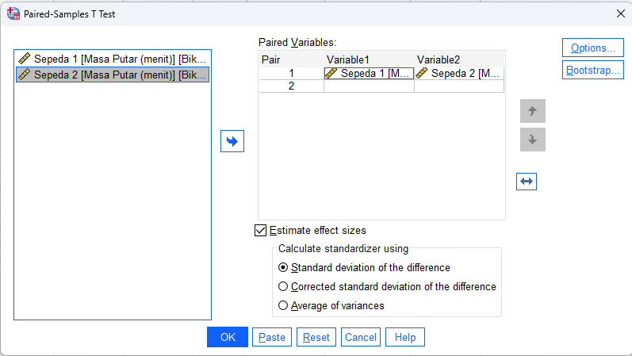

Pilih variabel Sepeda 1 dan Sepeda 2 sebagai Paired Variables, Untuk Estimated sizes dicentang, lalu Calcuate standardizer using Standard deviation of the difference.

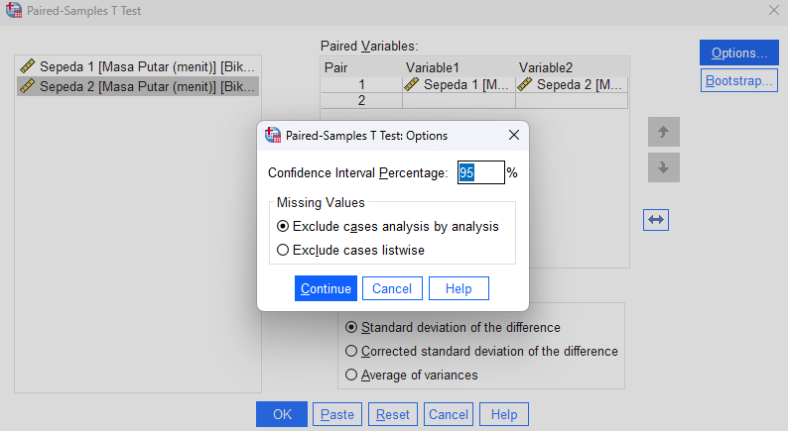

Pada menu Options, untuk Confidence Interval Percentage biarkan default yaitu 95% dikarenakan nilai $α=0.05$, lalu klik Continue dan klik OK

1. Lakukan Pengambilan kesimpulan dengan mengacu hasil korelasi sampel dimana Kesimpulan H0 diterima karena p‐value / 2 > 0,05.

**T-Test**

|  |  |  |  |  |  |
| --- | --- | --- | --- | --- | --- |
| **Paired Samples Statistics** | | | | | |
|  | | Mean | N | Std. Deviation | Std. Error Mean |
| Pair 1 | Sepeda 1 [Masa Putar (menit)] | 55.80 | 5 | 2.775 | 1.241 |
| Sepeda 2 [Masa Putar (menit)] | 62.00 | 5 | 2.550 | 1.140 |

|  |  |  |  |  |
| --- | --- | --- | --- | --- |
| **Paired Samples Correlations** | | | | |
|  | | N | Correlation | Sig. |
| Pair 1 | Sepeda 1 [Masa Putar (menit)] & Sepeda 2 [Masa Putar (menit)] | 5 | -.530 | .358 |

|  |  |  |  |  |  |  |  |  |  |
| --- | --- | --- | --- | --- | --- | --- | --- | --- | --- |
| **Paired Samples Test** | | | | | | | | | |
|  | | Paired Differences | | | | | t | df | Sig. (2-tailed) |
| Mean | Std. Deviation | Std. Error Mean | 95% Confidence Interval of the Difference | |
| Lower | Upper |
| Pair 1 | Sepeda 1 [Masa Putar (menit)] - Sepeda 2 [Masa Putar (menit)] | -6.200 | 4.658 | 2.083 | -11.984 | -.416 | -2.976 | 4 | .041 |

|  |  |  |  |  |  |  |
| --- | --- | --- | --- | --- | --- | --- |
| **Paired Samples Effect Sizes** | | | | | | |
|  | | | Standardizera | Point Estimate | 95% Confidence Interval | |
| Lower | Upper |
| Pair 1 | Sepeda 1 [Masa Putar (menit)] - Sepeda 2 [Masa Putar (menit)] | Cohen's d | 4.658 | -1.331 | -2.544 | -.048 |
| Hedges' correction | 5.160 | -1.201 | -2.296 | -.044 |
| a. The denominator used in estimating the effect sizes.  Cohen's d uses the sample standard deviation of the mean difference.  Hedges' correction uses the sample standard deviation of the mean difference, plus a correction factor. | | | | | | |

Berdasarkan data dan hasil uji t untuk sampel berpasangan (paired samples t-test) pada kasus , kita dapat membuat pengambilan kesimpulan sebagai berikut:

* Nilai rata-rata (mean) masa putar roda sepeda 1 adalah 55.80 menit, sementara sepeda 2 adalah 62.00 menit. Ini menunjukkan perbedaan rata-rata sebesar -6.20 menit (sepeda 2 memiliki masa putar yang lebih lama).
* Korelasi antara masa putar roda sepeda 1 dan sepeda 2 adalah negatif (-.530) namun tidak signifikan (p = .358), yang menunjukkan bahwa tidak ada korelasi yang kuat antara masa putar roda kedua sepeda tersebut.
* Dari hasil uji t, nilai p (Sig. (2-tailed)) adalah 0.041, yang kurang dari tingkat signifikansi alfa yang ditetapkan (0.05). Ini berarti **kita menolak hipotesis nol (H0) yang menyatakan bahwa tidak ada perbedaan yang signifikan antara masa putar roda pada sepeda 1 dan sepeda 2**. Dengan kata lain, ada perbedaan yang signifikan antara masa putar roda pada kedua sepeda tersebut.
* Ukuran efek yang dihitung menggunakan Cohen's d adalah 4.658, yang menunjukkan ukuran efek yang besar. Namun, karena Cohen's d biasanya diinterpretasikan dalam konteks nilai absolutnya, dan nilai yang lebih besar dari 1 sudah dianggap sebagai ukuran efek yang besar, maka ada kemungkinan terjadi kesalahan dalam perhitungan atau interpretasi nilai ini. Biasanya, nilai Cohen's d yang lebih besar dari 0.8 sudah dianggap memiliki ukuran efek yang besar. Hedges' correction juga menunjukkan nilai yang serupa, yang menunjukkan ukuran efek yang besar.

Kesimpulannya, berdasarkan uji statistik yang dilakukan, terdapat perbedaan yang signifikan antara masa putar roda sepeda 1 dan sepeda 2, dengan sepeda 2 memiliki masa putar yang lebih panjang secara signifikan.

1. Berdasarkan kasus 1 lakukanlah:
2. Lakukan analisa, apakah benar dugaan tersebut ?

**Analisa Dugaan Perbedaan Masa Putar Roda Sepeda 1 dan Sepeda 2:**

$H_{0} (Hipotesis Nol)$: Tidak ada perbedaan yang signifikan dalam masa putar roda antara Sepeda 1 dan Sepeda 2. Secara matematis, $H_{0}: μ1 = μ2$.

$H_{1} (Hipotesis Alternatif)$: Ada perbedaan yang signifikan dalam masa putar roda antara Sepeda 1 dan Sepeda 2. Secara matematis, $H_{1}: μ1 ≠ μ2$.

* Paired Samples Statistics:

Rata-rata masa putar roda untuk Sepeda 1 adalah 55.80 menit dan untuk Sepeda 2 adalah 62.00 menit. Ini menunjukkan perbedaan yang tampak pada nilai rata-rata kedua sampel tersebut.

* Paired Samples Correlations:

Korelasi antara massa putar roda sepeda 1 dan sepeda 2 adalah negatif (-.530), yang menunjukkan bahwa ketika masa putar roda sepeda 1 meningkat, masa putar roda sepeda 2 cenderung menurun, atau sebaliknya. Namun, nilai signifikansinya (Sig. .358) lebih besar dari 0.05, yang menunjukkan bahwa korelasi ini tidak signifikan secara statistik.

* Paired Samples Test:

Perbedaan rata-rata yang diuji adalah -6.200 menit dengan standar deviasi 4.658 menit. Nilai t yang dihasilkan adalah -2.976 dengan derajat kebebasan (df) 4. Nilai signifikansi (Sig. 2-tailed) adalah 0.041, yang lebih kecil dari taraf signifikansi yang ditetapkan (alfa = 0.05), menunjukkan bahwa perbedaan rata-rata masa putar roda sepeda 1 dan sepeda 2 adalah signifikan secara statistik.

* Paired Samples Effect Sizes:

Ukuran efek Cohen's d adalah 4.658, yang menunjukkan ukuran efek yang sangat besar menurut interpretasi Cohen's d (0.2 = kecil, 0.5 = sedang, 0.8 = besar). Hedges' correction juga menunjukkan hasil yang serupa.

Hasil uji t-test menunjukkan nilai t = -2.976 dengan tingkat signifikansi (Sig. 2-tailed) sebesar 0.041. Nilai ini lebih rendah dari alfa (α = 0.05), sehingga k**ita dapat menolak hipotesis nol (H0) yang menyatakan bahwa tidak ada perbedaan masa putar roda antara sepeda 1 dan sepeda 2**. Dengan kata lain, berdasarkan data yang diberikan dan uji statistik yang dilakukan, tampaknya ada bukti kuat bahwa masa putar roda pada sepeda 1 berbeda dengan sepeda 2.

1. Tuliskan kesimpulannya

Berdasarkan analisis statistik yang dilakukan, kita dapat menyimpulkan bahwa ada perbedaan yang signifikan pada masa putar roda antara Sepeda 1 dan Sepeda 2 pada taraf signifikansi 0.05. Ini berarti **dugaan awal yang menyatakan bahwa masa putar roda pada kedua sepeda tersebut berbeda terbukti benar berdasarkan data yang dianalisis**. Ukuran efek yang besar menunjukkan bahwa perbedaan ini bukan hanya signifikan secara statistik tetapi juga praktis penting. Namun, perlu diingat bahwa hasil ini didasarkan pada sampel yang kecil (N=5), sehingga hasilnya mungkin tidak dapat digeneralisasi tanpa lebih banyak data.

1. Kerjakan kasus 2 seperti langkahlangkah praktikum untuk mengetahui hasil analisa dan kesimpulan untuk membuktikan dugaan

# **KASUS 2**

Seorang guru berpendapat bahwa tidak ada perbedaan nilai rata-rata murid kelas A dan murid kelas B, namun dengan alternative ada perbedaan. Untuk menguji pendapat tersebut, kemudian dilakukan penelitian berdasarkan penarikan sampel secara acak dimana ada 8 murid kelas A dan 6 murid kelas B. Ternyata hasil penelitian nilai siswa adalah sebagai berikut

|  |  |  |  |  |  |  |  |  |
| --- | --- | --- | --- | --- | --- | --- | --- | --- |
| Kelas A | 7,5 | 8,5 | 7 | 7,3 | 8 | 7,7 | 8,4 | 8,5 |
| Kelas B | 7 | 6,7 | 7,3 | 7,5 | 6,6 | 8,2 |  |  |

Dengan menggunakan alfa = 5%, uji pendapat tersebut.

**Jenis metode uji apa yang digunakan:**

Berdasarkan informasi yang diberikan, metode uji yang digunakan dalam kasus ini adalah **uji t berpasangan atau "paired t-test"**.

Uji t berpasangan digunakan ketika kita ingin membandingkan rata-rata dua sampel yang berpasangan atau berkaitan. Dalam konteks ini, dua sampel berpasangan bisa berarti bahwa mereka berasal dari kelompok yang sama (kelas A dan kelas B) atau diukur dua kali (misalnya, sebelum dan sesudah intervensi).

Dalam kasus ini, uji t berpasangan digunakan untuk membandingkan rata-rata nilai murid kelas A dan kelas B untuk menentukan apakah ada perbedaan yang signifikan antara keduanya.

**Langkah-langkah penyelesaian Kasus 2 dengan menggunakan SPSS:**

Untuk menyelesaikan kasus ini dengan menggunakan SPSS, berikut adalah langkah-langkahnya:

1. Input Data: Pertama-tama, inputkan data nilai murid kelas A dan kelas B ke dalam SPSS. Kita dapat memasukkan data ini dalam format kolom, dimana setiap baris mewakili satu murid dan setiap kolom mewakili kelas.
2. Pilih T-Test: Dalam menu "Analyze", pilih "Compare Means", kemudian pilih "Paired-Samples T Test".
3. Pilih Variabel: Dalam dialog box yang muncul, pilih variabel untuk kedua sampel yang ingin kita bandingkan. Dalam hal ini, kita akan memilih nilai murid kelas A dan nilai murid kelas B.
4. Konfirmasi dan Jalankan Analisis: Setelah kita memilih variabel yang sesuai, klik "OK" untuk menjalankan analisis. SPSS akan secara otomatis menghitung dan menghasilkan output yang mencakup statistik deskriptif (mean, standar deviasi, standar error mean), koefisien korelasi, nilai t, derajat kebebasan, dan nilai signifikansi (2-tailed)

Pengolahan data pada kasus 2 dengan aplikasi SPSS

1. Masukkan data diatas pada Data View, namun sebelumnya kita harus nenentukan nama dan tipe datanya pada Variable View.

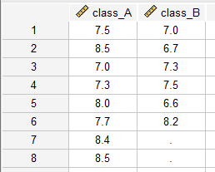

Data View



Variable View

1. Pilih menu Analyze Compare Means Paired Samples T‐Test, maka akan muncul tampilan sebagai berikut :

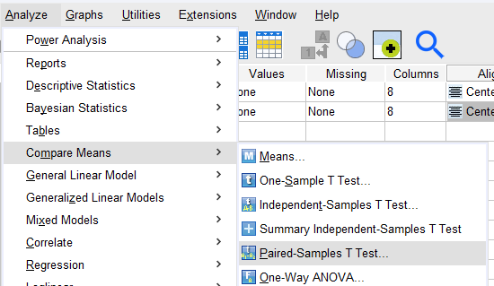

Pilih menu Analyze -> Compare Means -> Paired-Samples T Test..

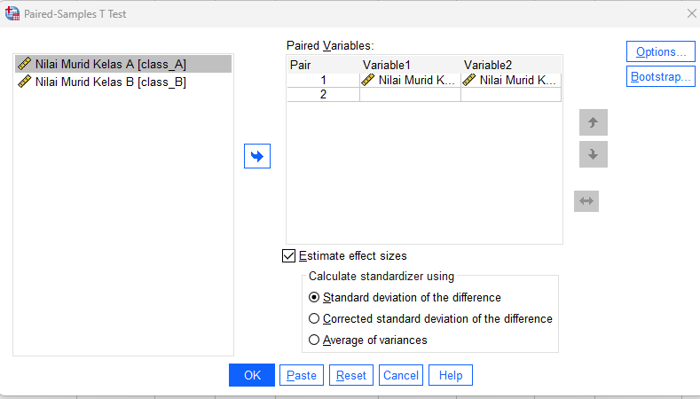

Pilih nilai murid kelas A dan nilai murid kelas B sebagai Paired Variables.

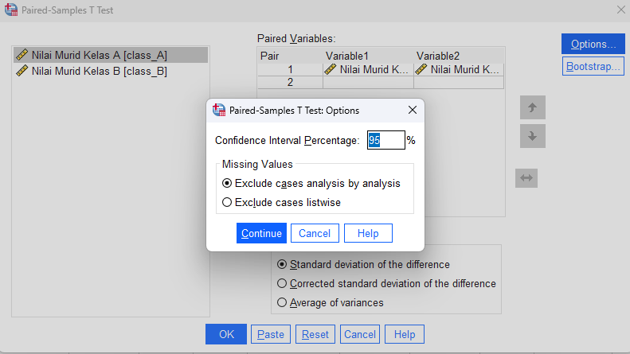

Untuk Confidence Interval Percentage, biarkan default karena nilai $α=0.05 atau 5\%$

1. Lakukan Pengambilan kesimpulan dengan mengacu hasil korelasi sampel dimana Kesimpulan H0 diterima karena p‐value / 2 > 0,05.

**T-Test**

|  |  |  |  |  |  |
| --- | --- | --- | --- | --- | --- |
| **Paired Samples Statistics** | | | | | |
|  | | Mean | N | Std. Deviation | Std. Error Mean |
| Pair 1 | Nilai Murid Kelas A | 7.667 | 6 | .5317 | .2171 |
| Nilai Murid Kelas B | 7.217 | 6 | .5913 | .2414 |

|  |  |  |  |  |
| --- | --- | --- | --- | --- |
| **Paired Samples Correlations** | | | | |
|  | | N | Correlation | Sig. |
| Pair 1 | Nilai Murid Kelas A & Nilai Murid Kelas B | 6 | -.462 | .356 |

|  |  |  |  |  |  |  |  |  |  |
| --- | --- | --- | --- | --- | --- | --- | --- | --- | --- |
| **Paired Samples Test** | | | | | | | | | |
|  | | Paired Differences | | | | | t | df | Sig. (2-tailed) |
| Mean | Std. Deviation | Std. Error Mean | 95% Confidence Interval of the Difference | |
| Lower | Upper |
| Pair 1 | Nilai Murid Kelas A - Nilai Murid Kelas B | .4500 | .9607 | .3922 | -.5582 | 1.4582 | 1.147 | 5 | .303 |

|  |  |  |  |  |  |  |
| --- | --- | --- | --- | --- | --- | --- |
| **Paired Samples Effect Sizes** | | | | | | |
|  | | | Standardizera | Point Estimate | 95% Confidence Interval | |
| Lower | Upper |
| Pair 1 | Nilai Murid Kelas A - Nilai Murid Kelas B | Cohen's d | .9607 | .468 | -.400 | 1.297 |
| Hedges' correction | 1.0412 | .432 | -.369 | 1.197 |
| a. The denominator used in estimating the effect sizes.  Cohen's d uses the sample standard deviation of the mean difference.  Hedges' correction uses the sample standard deviation of the mean difference, plus a correction factor. | | | | | | |

Analisa:

$H_{0}=$ bahwa tidak ada perbedaan antara nilai rata-rata murid kelas A dan B.

$H_{1}=$ bahwa ada perbedaan antara nilai rata-rata keduanya.

Berdasarkan hasil analisis SPSS yang telah dilakukan, kita dapat melihat bahwa nilai mean untuk murid kelas A adalah 7.667 dan murid kelas B adalah 7.217. Dalam uji t-test paired, kita melihat bahwa nilai signifikansi (2-tailed) adalah 0.303.

Dalam konteks ini, hipotesis nol (H0) adalah bahwa tidak ada perbedaan antara nilai rata-rata murid kelas A dan B. Sedangkan hipotesis alternatif (H1) adalah bahwa ada perbedaan antara nilai rata-rata keduanya.

Kita menggunakan tingkat signifikansi sebesar 5% (atau 0.05). Dalam hal ini, nilai p-value dari uji t-test adalah 0.303 yang lebih besar dari 0.05. Ini berarti kita tidak dapat menolak hipotesis nol (H0). Dengan kata lain, berdasarkan sampel yang kita miliki, tidak ada bukti signifikan bahwa nilai rata-rata murid kelas A dan B berbeda.

Untuk korelasi antara nilai murid kelas A dan B, kita melihat bahwa nilai korelasi adalah -0.462. Nilai ini mengindikasikan bahwa ada hubungan negatif yang lemah antara nilai murid kelas A dan B, artinya jika nilai satu kelas meningkat, nilai kelas lainnya cenderung menurun, dan sebaliknya. Namun, nilai signifikansi untuk korelasi ini adalah 0.356, yang lebih besar dari 0.05, sehingga kita tidak dapat menegaskan bahwa ada hubungan yang signifikan antara nilai murid kelas A dan B berdasarkan sampel yang kita miliki.

Dalam uji t-test, nilai p (Sig. (2-tailed)) adalah 0.303. Karena nilai p ini lebih besar dari level signifikansi yang kita tetapkan (alfa = 5% atau 0.05), **kita tidak dapat menolak hipotesis nol**. Hipotesis nol dalam kasus ini adalah bahwa tidak ada perbedaan rata-rata nilai antara murid kelas A dan B. Jadi, berdasarkan hasil ini, tidak ada bukti cukup untuk mengatakan bahwa ada perbedaan yang signifikan antara nilai rata-rata kelas A dan B.

**Kesimpulan:**

Berdasarkan analisis statistik yang telah dilakukan, kita dapat menyimpulkan bahwa t**idak ada bukti yang cukup untuk menolak pendapat guru bahwa tidak ada perbedaan nilai rata-rata antara murid kelas A dan B**. Meskipun rata-rata nilai murid kelas A tampaknya sedikit lebih tinggi dibandingkan murid kelas B, perbedaan ini tidak signifikan secara statistik. Oleh karena itu, kita dapat mengatakan bahwa dugaan guru terbukti benar berdasarkan data yang kita miliki.

# **POST TEST**

# **KASUS 3**

Menguji sampel pada taraf nyata alfa = 0.05. Perbedaan Nilai Pengetahuan Siswa Kelas A tentang pembelajaran Matematika antara sebelum pemberian Materi dan sesudah Pemberian Materi adalah sebagai berikut :

|  |  |
| --- | --- |
| Nilai Sebelum | Nilai Sesudah |
| 50 | 80 |
| 40 | 70 |
| 75 | 85 |
| 50 | 55 |
| 45 | 55 |
| 55 | 60 |
| 50 | 55 |
| 70 | 70 |
| 65 | 60 |
| 55 | 85 |
| 60 | 70 |
| 50 | 65 |
| 45 | 70 |

1. Selesaikan kasus no 3 untuk uji hipotesa Z dengan menggunakan langkah-langkah praktikum 1 sampai 3.

Berikut adalah langkah-langkah praktikum 1 sampai 3 untuk uji hipotesa Z pada kasus 3:

1. Masukkan data diatas pada Data View, namun sebelumnya kita harus nenentukan nama dan tipe datanya pada Variable View.

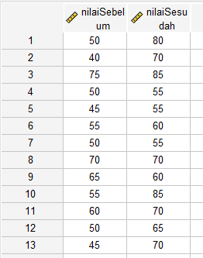

Data View



Variable View

1. Pilih menu Analyze Compare Means Paired Samples T‐Test, maka akan muncul tampilan sebagai berikut :



Pilih menu Analyze -> Compare Means -> Paired-Samples T Test..

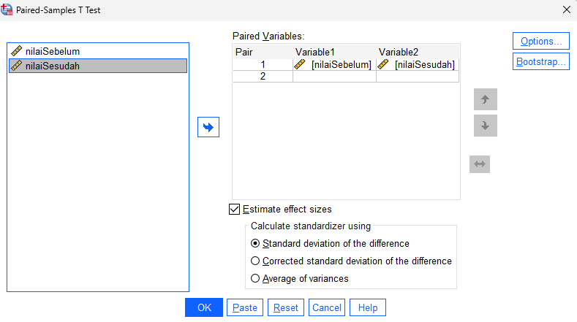

Pilih nilaisebelum dan nilaisesudah sebagai Paired Variables.

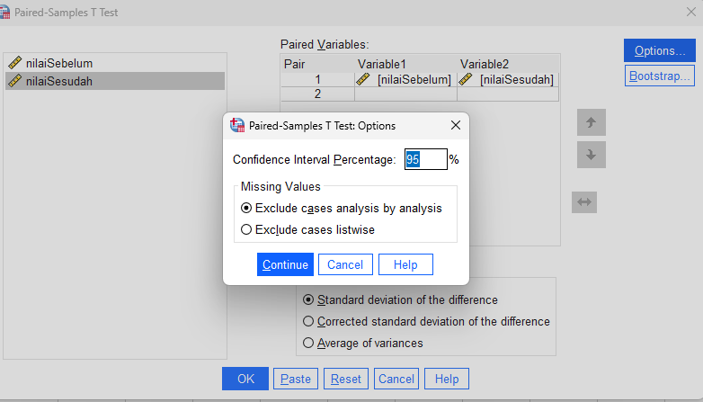

Untuk Confidence Interval Percentage, biarkan default karena nilai $α=0.05 atau 5\%$

1. Lakukan Pengambilan kesimpulan dengan mengacu hasil korelasi sampel dimana Kesimpulan H0 diterima karena p‐value / 2 > 0,05.
2. Lakukan pengolahan data pada kasus 3 dengan aplikasi SPSS

Berikut adalah hasil pengolahan data pada kasus 3 dengan aplikasi SPSS

**T-Test**

|  |  |  |  |  |  |
| --- | --- | --- | --- | --- | --- |
| **Paired Samples Statistics** | | | | | |
|  | | Mean | N | Std. Deviation | Std. Error Mean |
| Pair 1 | nilaiSebelum | 54.62 | 13 | 10.300 | 2.857 |
| nilaiSesudah | 67.69 | 13 | 10.727 | 2.975 |

|  |  |  |  |  |
| --- | --- | --- | --- | --- |
| **Paired Samples Correlations** | | | | |
|  | | N | Correlation | Sig. |
| Pair 1 | nilaiSebelum & nilaiSesudah | 13 | .350 | .242 |

|  |  |  |  |  |  |  |  |  |  |
| --- | --- | --- | --- | --- | --- | --- | --- | --- | --- |
| **Paired Samples Test** | | | | | | | | | |
|  | | Paired Differences | | | | | t | df | Sig. (2-tailed) |
| Mean | Std. Deviation | Std. Error Mean | 95% Confidence Interval of the Difference | |
| Lower | Upper |
| Pair 1 | nilaiSebelum - nilaiSesudah | -13.077 | 11.996 | 3.327 | -20.326 | -5.828 | -3.930 | 12 | .002 |

|  |  |  |  |  |  |  |
| --- | --- | --- | --- | --- | --- | --- |
| **Paired Samples Effect Sizes** | | | | | | |
|  | | | Standardizera | Point Estimate | 95% Confidence Interval | |
| Lower | Upper |
| Pair 1 | nilaiSebelum - nilaiSesudah | Cohen's d | 11.996 | -1.090 | -1.770 | -.382 |
| Hedges' correction | 12.388 | -1.056 | -1.714 | -.370 |
| a. The denominator used in estimating the effect sizes.  Cohen's d uses the sample standard deviation of the mean difference.  Hedges' correction uses the sample standard deviation of the mean difference, plus a correction factor. | | | | | | |

1. Berdasarkan kasus 3 lakukanlah :
2. Bagaimana hasil analisanya ? Apakah hipotesa awal dapat diterima ?

$H_{0}$: Tidak ada perbedaan signifikan dalam pengetahuan siswa kelas A tentang pembelajaran matematika sebelum dan sesudah pemberian materi. Dengan kata lain, rata-rata nilai sebelum dan sesudah pemberian materi sama.

$H_{1}$: Ada perbedaan signifikan dalam pengetahuan siswa kelas A tentang pembelajaran matematika sebelum dan sesudah pemberian materi. Dengan kata lain, rata-rata nilai sebelum dan sesudah pemberian materi berbeda.

Dari hasil uji t-test yang diberikan, nilai t adalah -3.930 dengan derajat kebebasan (df) 12. Nilai signifikansi (Sig. (2-tailed)) adalah 0.002. Jika kita membandingkan nilai signifikansi ini dengan taraf nyata (α = 0.05), kita dapat melihat bahwa **nilai signifikansi lebih rendah dari α**.

Ini berarti **kita menolak hipotesis null (Ho)** yang menyatakan bahwa tidak ada perbedaan antara nilai sebelum dan sesudah pemberian materi. Dengan kata lain, ada perbedaan yang signifikan antara nilai sebelum dan sesudah pemberian materi.

1. Buatlah kesimpulannya

Berdasarkan analisis data dan uji statistik yang dilakukan, dapat disimpulkan bahwa pemberian materi memiliki pengaruh signifikan terhadap peningkatan nilai pengetahuan siswa kelas A tentang pembelajaran matematika. Dengan demikian, **hipotesis awal yang menyatakan bahwa ada perbedaan antara nilai sebelum dan sesudah pemberian materi dapat diterima**.

# **KASUS 4**

Menguji sampel pada taraf nyata alfa = 0.05 dengan perbedaan tes awal dan tes akhir pada Peningkatan Kekuatan Otot Kelompok Perlakuan dengan Pelatihan Angkat Dumbell

|  |  |
| --- | --- |
| **Tes Awal** | **Tes Akhir** |
| 23 | 27 |
| 25 | 30 |
| 22 | 27 |
| 21 | 25 |
| 26 | 32 |
| 25 | 30 |
| 26 | 33 |
| 23 | 28 |
| 27 | 32 |
| 23 | 33 |
| 28 | 29 |
| 29 | 21 |
| 28 | 35 |
| 27 | 32 |
| 29 | 34 |

1. Kerjakanlah kasus 4 mulai dari entry data, mengolah data seperti langkah praktikum 1 sampai 3

Berikut adalah langkah-langkah praktikum 1 sampai 3 untuk uji hipotesa Z pada kasus 4

1. Masukkan data diatas pada Data View, namun sebelumnya kita harus nenentukan nama dan tipe datanya pada Variable View.

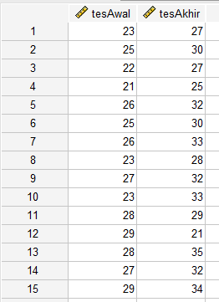

Data View



Variable View

1. Pilih menu Analyze Compare Means Paired Samples T‐Test, maka akan muncul tampilan sebagai berikut :



Pilih menu Analyze -> Compare Means -> Paired-Samples T Test..

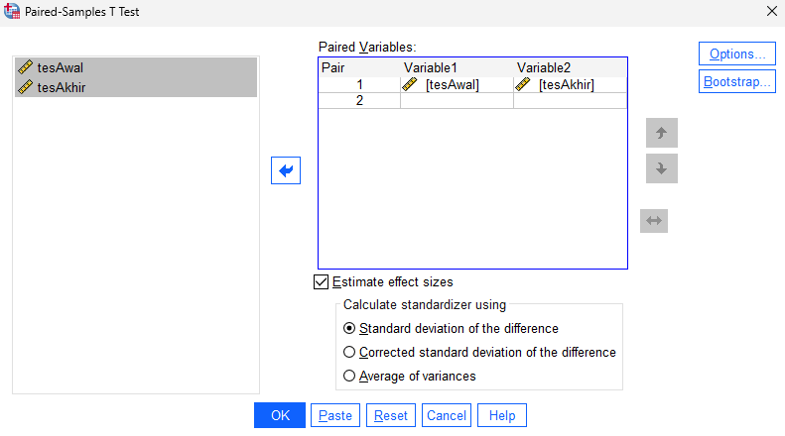

Pilih tesAwal dan tesAkhir sebagai Paired Variables.

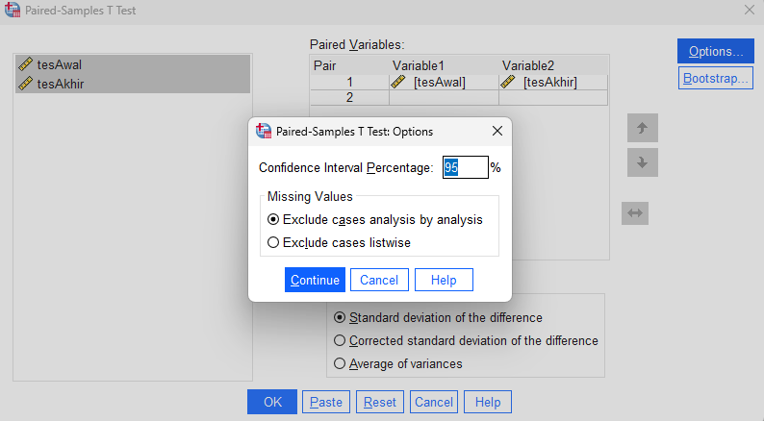

Untuk Confidence Interval Percentage, biarkan default karena nilai $α=0.05 atau 5\%$

1. Lakukan Pengambilan kesimpulan dengan mengacu hasil korelasi sampel dimana Kesimpulan H0 diterima karena p‐value / 2 > 0,05.
2. Lakukan analisa dengan dan kesimpulan terhadap output sistem SPSS

**T-Test**

|  |  |  |  |  |  |
| --- | --- | --- | --- | --- | --- |
| **Paired Samples Statistics** | | | | | |
|  | | Mean | N | Std. Deviation | Std. Error Mean |
| Pair 1 | tesAwal | 25.47 | 15 | 2.588 | .668 |
| tesAkhir | 29.87 | 15 | 3.777 | .975 |

|  |  |  |  |  |
| --- | --- | --- | --- | --- |
| **Paired Samples Correlations** | | | | |
|  | | N | Correlation | Sig. |
| Pair 1 | tesAwal & tesAkhir | 15 | .285 | .304 |

|  |  |  |  |  |  |  |  |  |  |
| --- | --- | --- | --- | --- | --- | --- | --- | --- | --- |
| **Paired Samples Test** | | | | | | | | | |
|  | | Paired Differences | | | | | t | df | Sig. (2-tailed) |
| Mean | Std. Deviation | Std. Error Mean | 95% Confidence Interval of the Difference | |
| Lower | Upper |
| Pair 1 | tesAwal - tesAkhir | -4.400 | 3.924 | 1.013 | -6.573 | -2.227 | -4.342 | 14 | .001 |

|  |  |  |  |  |  |  |
| --- | --- | --- | --- | --- | --- | --- |
| **Paired Samples Effect Sizes** | | | | | | |
|  | | | Standardizera | Point Estimate | 95% Confidence Interval | |
| Lower | Upper |
| Pair 1 | tesAwal - tesAkhir | Cohen's d | 3.924 | -1.121 | -1.761 | -.457 |
| Hedges' correction | 4.033 | -1.091 | -1.714 | -.445 |
| a. The denominator used in estimating the effect sizes.  Cohen's d uses the sample standard deviation of the mean difference.  Hedges' correction uses the sample standard deviation of the mean difference, plus a correction factor. | | | | | | |

Sebelum menganalisis output SPSS, kita perlu mendefinisikan hipotesis nol (H0) dan hipotesis alternatif (H1).

$H_{0}$: Tidak ada perbedaan yang signifikan antara tes awal dan tes akhir (µ1 = µ2)

$H_{1}$: Ada perbedaan yang signifikan antara tes awal dan tes akhir (µ1 ≠ µ2)

Analisis Output SPSS:

Dari hasil tes t-paired, diperoleh nilai t = -4.342 dengan df = 14 dan p-value (Sig. 2-tailed) = 0.001. Nilai p-value ini lebih kecil dari taraf signifikansi yang ditentukan (α = 0.05), sehingga **kita menolak hipotesis nol (H0) dan menerima hipotesis alternatif (H1)**. Ini berarti ada perbedaan yang signifikan antara tes awal dan tes akhir.

Lebih jauh, rata-rata tes awal adalah 25.47 dan rata-rata tes akhir adalah 29.87. Ini menunjukkan bahwa ada peningkatan kekuatan otot setelah pelatihan angkat dumbell.

Untuk ukuran efek, Cohen's d = -1.121 dan Hedges' correction = -1.091. Nilai-nilai ini menunjukkan bahwa efek pelatihan angkat dumbell cukup besar.

Berdasarkan analisis di atas, dapat disimpulkan bahwa **pelatihan angkat dumbell memiliki efek yang signifikan terhadap peningkatan kekuatan otot**. Secara statistik, hasil tes menunjukkan peningkatan yang signifikan dari tes awal ke tes akhir setelah melakukan pelatihan. Ukuran efek juga cukup besar, menunjukkan bahwa perubahan ini bukan hanya secara statistik signifikan tetapi juga memiliki relevansi praktis.

# **PERTEMUAN 13 UJI REABILITAS DAN UJI VALIDITAS**

# **PRETEST**

1. Jelaskan fungsi dilakukannya uji validitas dan reabilitas pada kuisioner dalam suatu penelitian
2. Jelaskan langkah‐langkah Uji Validitas dan Uji Reabilitas secara teoritis
3. Jelaskan langkah‐langkah Uji Validitas dan Uji Reabilitas bila diterapkan dalam Aplikasi SPSS
4. Jelaskan bagaimana cara menganalisa hasil keluaran data untuk mengetahui hasil Uji validitas dan Uji Reabilitas dalam SPSS sehingga dapat membuat suatu kesimpulan?

Jawaban:





# **LANGKAH PRAKTIKUM**

# **KASUS 1**

Akan dilakukan penelitian pengaruh kepemimpinan dan motivasi kerja terhadap prestasi kerja. Sebelum dilakukan penelitian masing‐masing instrumen diuji cobakan dulu untuk mendapat instrument yang valid dan reliable. Uji coba istrumen hanya sekali saja dan dilakukan kepada 10 responden.

|  |  |  |  |  |  |  |  |  |  |
| --- | --- | --- | --- | --- | --- | --- | --- | --- | --- |
| **No.**  **Responden** | **Jawaban Formulir ( butir )** | | | | | | | | **TOTAL** |
| **Form1** | **Form2** | **Form3** | **Form4** | **Form5** | **Form6** | **Form7** | **Form8** |
| **1** | 3 | 7 | 5 | 7 | 6 | 4 | 6 | 2 | 40 |
| **2** | 5 | 3 | 6 | 4 | 6 | 5 | 5 | 4 | 38 |
| **3** | 2 | 6 | 4 | 4 | 8 | 6 | 6 | 3 | 39 |
| **4** | 8 | 5 | 6 | 5 | 4 | 3 | 7 | 2 | 40 |
| **5** | 4 | 5 | 6 | 7 | 8 | 5 | 1 | 6 | 42 |
| **6** | 3 | 6 | 6 | 5 | 6 | 3 | 5 | 2 | 37 |
| **7** | 6 | 4 | 5 | 7 | 3 | 4 | 6 | 6 | 41 |
| **8** | 5 | 5 | 5 | 8 | 4 | 4 | 6 | 5 | 42 |
| **9** | 7 | 6 | 4 | 5 | 6 | 5 | 2 | 1 | 36 |
| **10** | 4 | 6 | 5 | 4 | 7 | 4 | 3 | 4 | 37 |

1. Berdasarakan kasus 1, ada berapa variable yang digunakan digunakan..? Sebutkan!

Berdasarkan kasus 1, **ada 8 variabel** yang digunakan, yaitu:

* Form1
* Form2
* Form3
* Form4
* Form5
* Form6
* Form7
* Form8

**Total** dalam tabel ini **tidak dianggap sebagai variabel** karena ini adalah penjumlahan dari semua nilai yang diberikan oleh responden untuk setiap formulir atau butir. Total ini lebih merupakan hasil dari perhitungan daripada variabel yang diukur atau diamati secara langsung dalam penelitian.

Variabel dalam penelitian biasanya adalah sesuatu yang diukur atau diamati secara langsung dan dapat bervariasi antara individu atau situasi. Dalam hal ini, setiap "formulir" adalah variabel karena mereka masing-masing mengukur aspek yang berbeda dari responden.

Sebaliknya, total adalah hasil perhitungan dari semua formulir dan tidak mengukur aspek responden secara langsung. Oleh karena itu, total tidak dianggap sebagai variabel dalam penelitian ini.

Dari delapan variabel tersebut merupakan butir-butir pertanyaan dari instrumen penelitian yang digunakan untuk mengukur kelompok variabel berikut:

* **Kepemimpinan**: Ini bisa diasumsikan dari konteks penelitian yang diberikan yaitu "pengaruh kepemimpinan dan motivasi kerja terhadap prestasi kerja". Namun, tanpa informasi tambahan tentang bagaimana data ini dikumpulkan atau diukur, ini hanya asumsi.
* **Motivasi Kerja**: Sama seperti Kepemimpinan, ini bisa diasumsikan dari konteks penelitian.
* **Prestasi Kerja**: Ini adalah variabel dependen dalam penelitian ini, yang dipengaruhi oleh dua variabel lainnya (Kepemimpinan dan Motivasi Kerja).

1. Jelaskan langkah‐langkah penyelesaian Kasus 1 dengan menggunakan SPSS.

**Langkah Praktikum Untuk Uji Validitas:**

Langkah – langkah menjawab dengan menggunkan SPSS

1. Lakukan pengisian variable sesuai data pada Tabel melalui Variable View

Kita coba untuk total tidak sesuai dengan tabel yang ada di kasus 1 dengan melakukan perhitungan otomatis dengan COMPUTE VARIABLE…

Rumus:

SUM(Form1, Form2, Form3, Form4, Form5, Form6, Form7, Form8)

Hasilnya akan disimpan di variable TOTAL

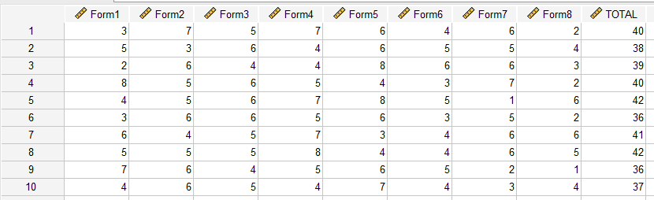

Tampilan input Variabel dalam SPSS

Setelah diperhatikan baik baik, ada kesalahan kasus 1 dari modul pada hasil TOTAL.

|  |  |  |  |  |  |  |  |  |  |
| --- | --- | --- | --- | --- | --- | --- | --- | --- | --- |
| **No.**  **Responden** | **Jawaban Formulir ( butir )** | | | | | | | | **TOTAL** |
| **Form1** | **Form2** | **Form3** | **Form4** | **Form5** | **Form6** | **Form7** | **Form8** |
| **1** | 3 | 7 | 5 | 7 | 6 | 4 | 6 | 2 | 40 |
| **2** | 5 | 3 | 6 | 4 | 6 | 5 | 5 | 4 | 38 |
| **3** | 2 | 6 | 4 | 4 | 8 | 6 | 6 | 3 | 39 |
| **4** | 8 | 5 | 6 | 5 | 4 | 3 | 7 | 2 | 40 |
| **5** | 4 | 5 | 6 | 7 | 8 | 5 | 1 | 6 | 42 |
| **6** | 3 | 6 | 6 | 5 | 6 | 3 | 5 | 2 | 37 |
| **7** | 6 | 4 | 5 | 7 | 3 | 4 | 6 | 6 | 41 |
| **8** | 5 | 5 | 5 | 8 | 4 | 4 | 6 | 5 | 42 |
| **9** | 7 | 6 | 4 | 5 | 6 | 5 | 2 | 1 | 36 |
| **10** | 4 | 6 | 5 | 4 | 7 | 4 | 3 | 4 | 37 |

Perhatikan yang diblok kuning, mari kita coba analisis perhitungan secara manual pada No Responden 6

$$Total_{No Responden 6}=Form1+Form2+Form3+Form4+Form5+Form6+Form7+Form8 \\ Total_{No Responden 6}=3+6+6+5+6+3+5+2=36$$

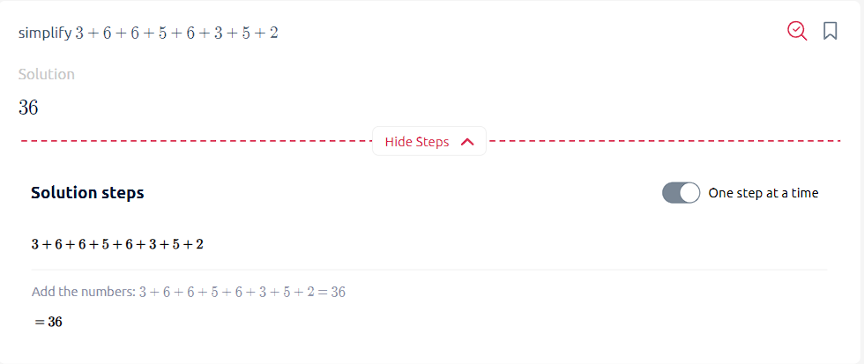

Bukti perhitungan dengan kalkulator sama persis

Ternyata setelah divalidasi perhitungan dengan SPSS sudah benar, sedangkan dari tabel kasus kurang benar. Oleh karena itu, kita akan menggunakan hasil perhitungan dari SPSS.

1. Salin data dari tabel dengan mengisi pada Data View

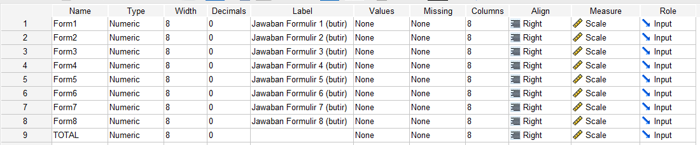

Input data dalam data view

1. Pilih Menu Analyze pilih Corelation klik kiri menu Bivariat.

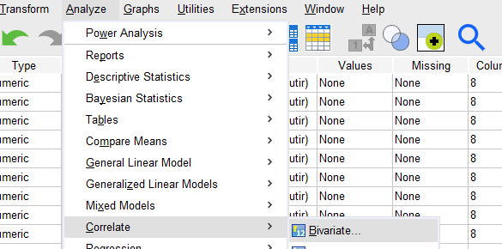

Pilih menu Analyze > Correlate > Bivariate…

4. Pada Dialog, butir‐butir pada kotak kiri dimasukkan ke kolom Variabels, pada corelation coeffisients pilih Pearson, pada kotak dialog Test of Significance pilih One Tailed, selanjutnya OK.

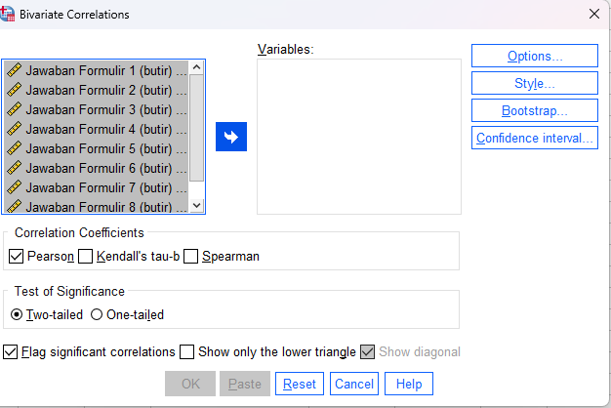  
Masukkan variable yang akan diuji, dengan menekan tombol Arrow.

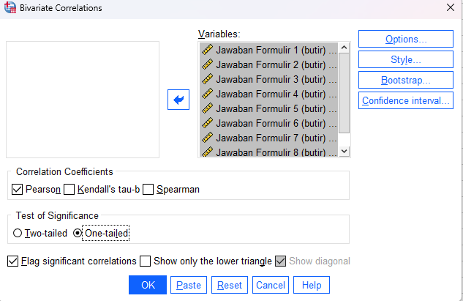



Untuk metode Correlation Coeffecients menggunakan Pearson. Kemudian Test of Signifficance ganti menjadi One-tailed

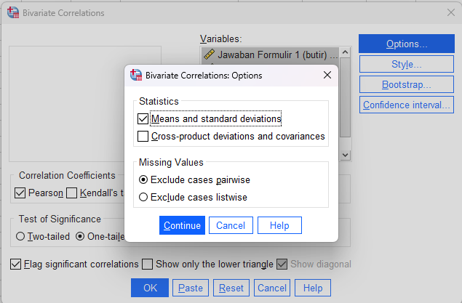

Pada options kita centang Means and standard devations, kemudian klik Continue lalu klik OK.

5. Lakukan Analisa berdasarkan keluaran Output

|  |  |  |  |  |  |  |  |  |  |  |
| --- | --- | --- | --- | --- | --- | --- | --- | --- | --- | --- |
| **Correlations** | | | | | | | | | | |
|  | | Jawaban Formulir 1 (butir) | Jawaban Formulir 2 (butir) | Jawaban Formulir 3 (butir) | Jawaban Formulir 4 (butir) | Jawaban Formulir 5 (butir) | Jawaban Formulir 6 (butir) | Jawaban Formulir 7 (butir) | Jawaban Formulir 8 (butir) | TOTAL |
| Jawaban Formulir 1 (butir) | Pearson Correlation | 1 | -.411 | .119 | .070 | -.649* | -.316 | .032 | -.083 | .059 |
| Sig. (1-tailed) |  | .119 | .371 | .423 | .021 | .187 | .465 | .410 | .435 |
| N | 10 | 10 | 10 | 10 | 10 | 10 | 10 | 10 | 10 |
| Jawaban Formulir 2 (butir) | Pearson Correlation | -.411 | 1 | -.437 | .013 | .375 | -.091 | -.100 | -.565* | -.264 |
| Sig. (1-tailed) | .119 |  | .103 | .486 | .143 | .401 | .391 | .044 | .230 |
| N | 10 | 10 | 10 | 10 | 10 | 10 | 10 | 10 | 10 |
| Jawaban Formulir 3 (butir) | Pearson Correlation | .119 | -.437 | 1 | .075 | -.134 | -.535 | .042 | .237 | .173 |
| Sig. (1-tailed) | .371 | .103 |  | .419 | .356 | .056 | .454 | .254 | .317 |
| N | 10 | 10 | 10 | 10 | 10 | 10 | 10 | 10 | 10 |
| Jawaban Formulir 4 (butir) | Pearson Correlation | .070 | .013 | .075 | 1 | -.429 | -.218 | .066 | .456 | .757** |
| Sig. (1-tailed) | .423 | .486 | .419 |  | .108 | .273 | .428 | .093 | .006 |
| N | 10 | 10 | 10 | 10 | 10 | 10 | 10 | 10 | 10 |
| Jawaban Formulir 5 (butir) | Pearson Correlation | -.649* | .375 | -.134 | -.429 | 1 | .597* | -.579* | -.111 | -.283 |
| Sig. (1-tailed) | .021 | .143 | .356 | .108 |  | .034 | .040 | .380 | .214 |
| N | 10 | 10 | 10 | 10 | 10 | 10 | 10 | 10 | 10 |
| Jawaban Formulir 6 (butir) | Pearson Correlation | -.316 | -.091 | -.535 | -.218 | .597* | 1 | -.357 | .165 | .036 |
| Sig. (1-tailed) | .187 | .401 | .056 | .273 | .034 |  | .156 | .325 | .461 |
| N | 10 | 10 | 10 | 10 | 10 | 10 | 10 | 10 | 10 |
| Jawaban Formulir 7 (butir) | Pearson Correlation | .032 | -.100 | .042 | .066 | -.579* | -.357 | 1 | -.140 | .226 |
| Sig. (1-tailed) | .465 | .391 | .454 | .428 | .040 | .156 |  | .350 | .265 |
| N | 10 | 10 | 10 | 10 | 10 | 10 | 10 | 10 | 10 |
| Jawaban Formulir 8 (butir) | Pearson Correlation | -.083 | -.565* | .237 | .456 | -.111 | .165 | -.140 | 1 | .670* |
| Sig. (1-tailed) | .410 | .044 | .254 | .093 | .380 | .325 | .350 |  | .017 |
| N | 10 | 10 | 10 | 10 | 10 | 10 | 10 | 10 | 10 |
| TOTAL | Pearson Correlation | .059 | -.264 | .173 | .757** | -.283 | .036 | .226 | .670* | 1 |
| Sig. (1-tailed) | .435 | .230 | .317 | .006 | .214 | .461 | .265 | .017 |  |
| N | 10 | 10 | 10 | 10 | 10 | 10 | 10 | 10 | 10 |
| *. Correlation is significant at the 0.05 level (1-tailed). | | | | | | | | | | |
| **. Correlation is significant at the 0.01 level (1-tailed). | | | | | | | | | | |

Hasil Output Uji Signifikansi

1. Agar terlihat rapi dan memudahkan dalam pembacaan table, klik kanan/ double klik pada tabel output, pilih Pivot, Edit kemudian pilih pivoting traying. Akan mucul tampilan

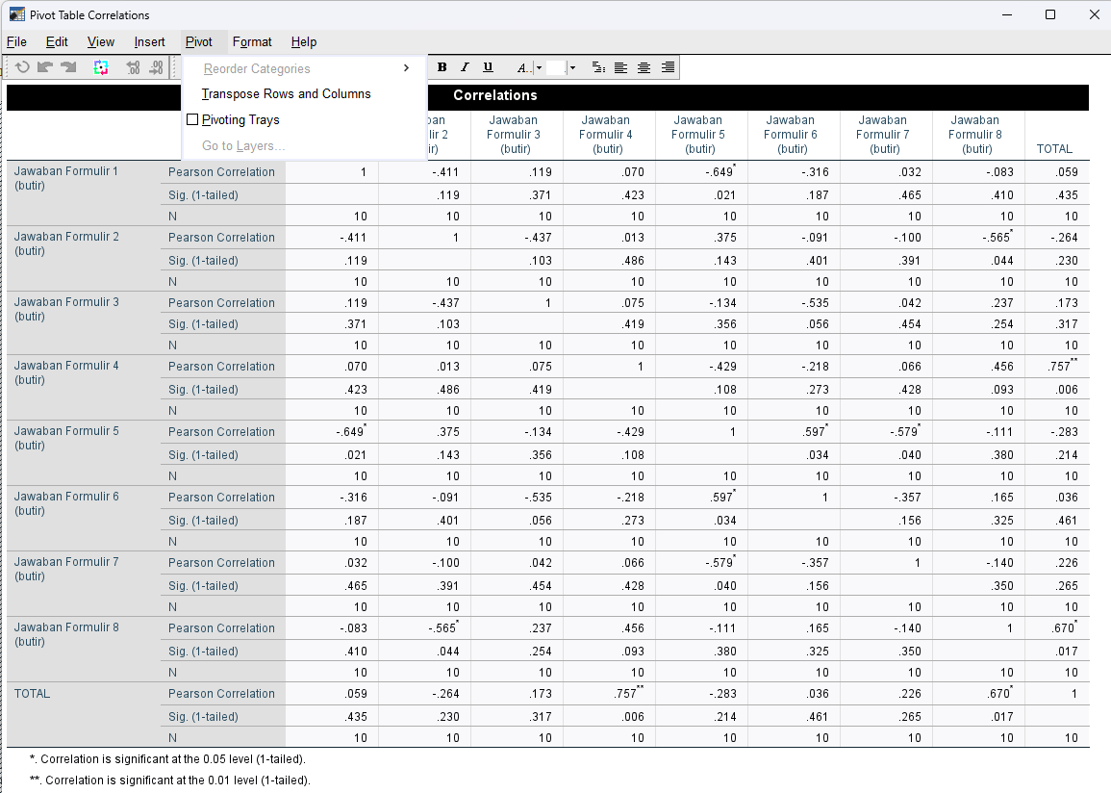

Tekan dua kali pada tabel di SPSS, kemudian pilih menu Pivot > Pivoting Trays

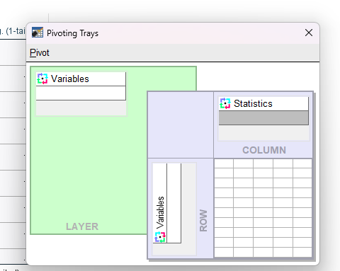

Pindahkan Variables ke LAYER. Untuk ROW, hanya berisi Variables, kemudian COLUMN hanya berisi Statistics.

1. Terlihat hasil yang lebih rapi, ingat pada variabel ke dua yang dimuncukkan adalah TOTAL.

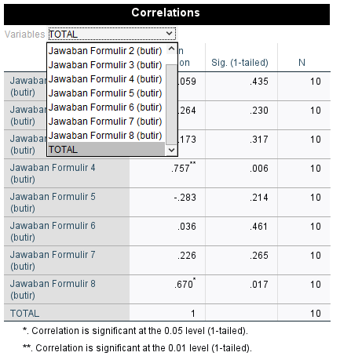

Pilih variables TOTAL, karena kita akan menganalisis signifikasi dari variables TOTAL

|  |  |  |  |
| --- | --- | --- | --- |
| **Correlations** | | | |
| TOTAL | | | |
|  | Pearson Correlation | Sig. (1-tailed) | N |
| Jawaban Formulir 1 (butir) | .059 | .435 | 10 |
| Jawaban Formulir 2 (butir) | -.264 | .230 | 10 |
| Jawaban Formulir 3 (butir) | .173 | .317 | 10 |
| Jawaban Formulir 4 (butir) | .757** | .006 | 10 |
| Jawaban Formulir 5 (butir) | -.283 | .214 | 10 |
| Jawaban Formulir 6 (butir) | .036 | .461 | 10 |
| Jawaban Formulir 7 (butir) | .226 | .265 | 10 |
| Jawaban Formulir 8 (butir) | .670* | .017 | 10 |
| TOTAL | 1 |  | 10 |
| *. Correlation is significant at the 0.05 level (1-tailed). | | | |
| **. Correlation is significant at the 0.01 level (1-tailed). | | | |

1. Lakukan Analisa terhadap Uji Validitas dengan cara:

Listwise N=10

Dalam menganalisis validitas dari sebuah instrumen penelitian, kita menggunakan tes signifikansi satu arah (1-tailed). Berdasarkan hasil perhitungan yang Diberikan, berikut adalah interpretasi yang lebih rinci:

* Probabilitas antara Form (butir) 1 dan total butir adalah **0.435**, yang berarti **p > 0.05**. Ini menunjukkan bahwa tidak ada korelasi yang signifikan antara Form 1 dan total butir, sehingga Form 1 dapat dianggap tidak valid. Hal ini berarti, jawaban dari responden pada butir 1 tidak mempengaruhi secara signifikan terhadap total skor. Oleh karena itu, butir 1 mungkin perlu ditinjau ulang atau dikeluarkan dari instrumen penelitian.
* Probabilitas antara Form (butir) 2 dan total butir adalah **0.230**, yang berarti **p > 0.05**. Ini menunjukkan bahwa tidak ada korelasi yang signifikan antara Form 2 dan total butir, sehingga Form 2 dapat dianggap tidak valid. Hal ini berarti, jawaban dari responden pada butir 2 tidak mempengaruhi secara signifikan terhadap total skor. Oleh karena itu, butir 2 mungkin perlu ditinjau ulang atau dikeluarkan dari instrumen penelitian.
* Probabilitas antara Form (butir) 3 dan total butir adalah **0.317**, yang berarti **p > 0.05**. Ini menunjukkan bahwa tidak ada korelasi yang signifikan antara Form 3 dan total butir, sehingga Form 3 dapat dianggap tidak valid. Hal ini berarti, jawaban dari responden pada butir 3 tidak mempengaruhi secara signifikan terhadap total skor. Oleh karena itu, butir 3 mungkin perlu ditinjau ulang atau dikeluarkan dari instrumen penelitian.
* Probabilitas antara Form (butir) 4 dan total butir adalah **0.006**, yang berarti **p < 0.05**. Ini menunjukkan bahwa ada korelasi yang signifikan antara Form 4 dan total butir, sehingga Form 4 dapat dianggap valid. Hal ini berarti, jawaban dari responden pada butir 4 mempengaruhi secara signifikan terhadap total skor. Oleh karena itu, butir 4 valid dan dapat dipertahankan dalam instrumen penelitian.
* Probabilitas antara Form (butir) 5 dan total butir adalah **0.214**, yang berarti **p > 0.05**. Ini menunjukkan bahwa tidak ada korelasi yang signifikan antara Form 5 dan total butir, sehingga Form 5 dapat dianggap tidak valid. Hal ini berarti, jawaban dari responden pada butir 5 tidak mempengaruhi secara signifikan terhadap total skor. Oleh karena itu, butir 5 mungkin perlu ditinjau ulang atau dikeluarkan dari instrumen penelitian.
* Probabilitas antara Form (butir) 6 dan total butir adalah **0.461**, yang berarti **p > 0.05**. Ini menunjukkan bahwa tidak ada korelasi yang signifikan antara Form 6 dan total butir, sehingga Form 6 dapat dianggap tidak valid. Hal ini berarti, jawaban dari responden pada butir 6 tidak mempengaruhi secara signifikan terhadap total skor. Oleh karena itu, butir 6 mungkin perlu ditinjau ulang atau dikeluarkan dari instrumen penelitian.
* Probabilitas antara Form (butir) 7 dan total butir adalah **0.265**, yang berarti **p > 0.05**. Ini menunjukkan bahwa tidak ada korelasi yang signifikan antara Form 7 dan total butir, sehingga Form 7 dapat dianggap tidak valid. Hal ini berarti, jawaban dari responden pada butir 7 tidak mempengaruhi secara signifikan terhadap total skor. Oleh karena itu, butir 7 mungkin perlu ditinjau ulang atau dikeluarkan dari instrumen penelitian.
* Probabilitas antara Form (butir) 8 dan total butir adalah **0.017**, yang berarti **p < 0.05**. Ini menunjukkan bahwa ada korelasi yang signifikan antara Form 8 dan total butir, sehingga Form 8 dapat dianggap valid. Hal ini berarti, jawaban dari responden pada butir 8 mempengaruhi secara signifikan terhadap total skor. Oleh karena itu, butir 8 valid dan dapat dipertahankan dalam instrumen penelitian.

Dengan demikian, dapat disimpulkan bahwa hanya **Form 4** dan **Form 8 yang valid**, sementara **Form 1, 2, 3, 5, 6, dan 7 tidak valid karena tidak ada korelasi yang signifikan** dengan total butir. Untuk penelitian yang lebih akurat, pertanyaan pada Form 1, 2, 3, 5, 6, dan 7 mungkin perlu direvisi atau dikeluarkan dari instrumen penelitian.

**Langkah Praktikum Untuk Uji Reabilitas**

1. Gunakan kembali data pada Uji Validitas dari Kasus 1.

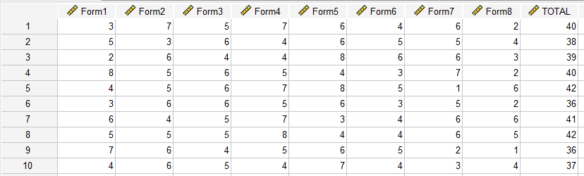

Data View, menggunakan data yang sama

Gambar 13.8. Data Uji Validitas dari Kasus 1

1. Pilih Menu Analyze, sort kebawah pilih menu Scale, kemudian klik menu Reliability Analysis...,

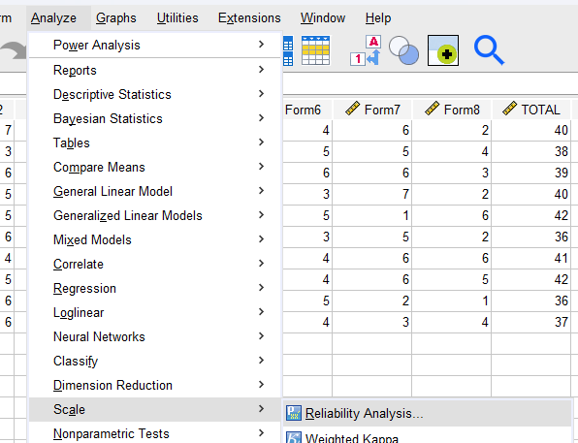

Pilih menu Analyze>Scale>Reliability Analysis…

1. Lakukan Proses Uji Reliabilitas setelah muncul kotak dialog, masukkan Butir ke dalam Box Item,Kemudian tekan OK.

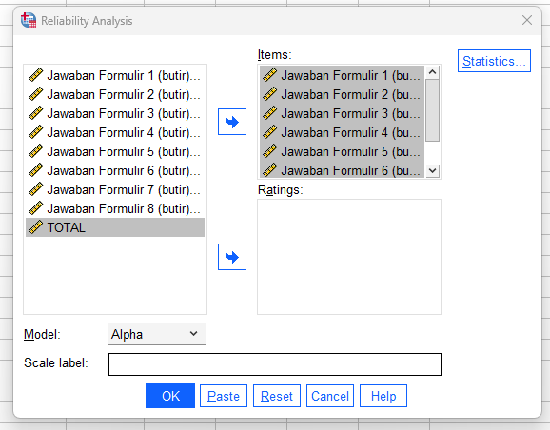

Masukkan semuanya kecuali variabel TOTAL tidak perlu dimasukkan. Kemudian Model pilih Alpha. Selanjutnya klik OK.

1. Amati hasil Output SPSS yang muncul di output.

**Scale: ALL VARIABLES**

|  |  |  |  |
| --- | --- | --- | --- |
| **Case Processing Summary** | | | |
|  | | N | % |
| Cases | Valid | 10 | 100.0 |
| Excludeda | 0 | .0 |
| Total | 10 | 100.0 |
| a. Listwise deletion based on all variables in the procedure. | | | |

|  |  |
| --- | --- |
| **Reliability Statistics** | |
| Cronbach's Alphaa | N of Items |
| -2.963 | 8 |
| a. The value is negative due to a negative average covariance among items. This violates reliability model assumptions. You may want to check item codings. | |

1. Membuat Kesimpulan.

Responden yang dilibatkan dalam uji coba kuesioner adalah sejumlah 10 orang (N=10) dan tidak ada data yang dikecualikan atau dihapus dari analisis. Kuesioner yang digunakan dalam penelitian ini terdiri dari 8 butir pertanyaan.

Nilai Alpha Cronbach yang diperoleh dari hasil analisis adalah -2.963. Nilai Alpha Cronbach digunakan untuk mengukur reliabilitas internal atau konsistensi dalam sebuah instrumen penelitian. Nilai ini berkisar antara 0 hingga 1. Nilai yang lebih tinggi menunjukkan reliabilitas yang lebih baik. Namun, dalam kasus ini, nilai Alpha Cronbach adalah negatif, yaitu -2.963. Nilai negatif ini menunjukkan adanya masalah serius dalam instrumen penelitian.

Ini berarti ada pertanyaan dalam kuesioner yang saling bertentangan atau berlawanan, sehingga menghasilkan kovarian negatif. **Situasi ini melanggar asumsi model reliabilitas dan menunjukkan bahwa kuesioner tersebut tidak reliabel**. Oleh karena itu, perlu dilakukan revisi dan perbaikan terhadap pertanyaan-pertanyaan yang ada dalam kuesioner tersebut.

Nilai r tabel untuk diuji dua sisi pada taraf kepercayaan 95% atau signifikansi 5% (p = 0.05) dapat dicari berdasarkan jumlah responden. Dalam hal ini, berdasarkan hasil analisis SPSS, hanya formular 4 dan 8 yang memiliki korelasi yang signifikan pada level 0.01 dan 0.05. Ini berarti hanya dua butir pertanyaan tersebut yang memiliki hubungan yang signifikan dengan total skor.

Oleh karena itu, disarankan untuk melakukan review kembali terhadap pertanyaan-pertanyaan dalam kuesioner dan mungkin melakukan uji coba kembali sebelum digunakan dalam penelitian utama.

Alasan tidak sesuai jawaban dengan modul karena pada modul kurang benar, yaitu N of Items nya adalah 9, variabel Total dimasukkan pada langkah praktikum yang ada di modul. Variabel TOTAL dalam konteks ini tampaknya adalah penjumlahan dari semua skor jawaban formulir, yang berfungsi sebagai skor keseluruhan untuk setiap responden. Variabel TOTAL ini tidak perlu dimasukkan dalam analisis reliabilitas skala karena **bukan merupakan bagian dari item-item individual yang diukur**.

Apabila kita mengikuti sesuai langkah praktikum, berarti variabel TOTAL dimasukkan ke dalam pengukuran (Items):

**Scale: ALL VARIABLES**

|  |  |  |  |
| --- | --- | --- | --- |
| **Case Processing Summary** | | | |
|  | | N | % |
| Cases | Valid | 10 | 100.0 |
| Excludeda | 0 | .0 |
| Total | 10 | 100.0 |
| a. Listwise deletion based on all variables in the procedure. | | | |

|  |  |
| --- | --- |
| **Reliability Statistics** | |
| Cronbach's Alphaa | N of Items |
| -.167 | 9 |
| a. The value is negative due to a negative average covariance among items. This violates reliability model assumptions. You may want to check item codings. | |

1. Lakukan pengolahan data pada kasus 1 dengan dengan aplikasi SPSS.

**Hasil pengolahan Correlations:**

|  |  |  |  |  |  |  |  |  |  |  |
| --- | --- | --- | --- | --- | --- | --- | --- | --- | --- | --- |
| **Correlations** | | | | | | | | | | |
|  | | Jawaban Formulir 1 (butir) | Jawaban Formulir 2 (butir) | Jawaban Formulir 3 (butir) | Jawaban Formulir 4 (butir) | Jawaban Formulir 5 (butir) | Jawaban Formulir 6 (butir) | Jawaban Formulir 7 (butir) | Jawaban Formulir 8 (butir) | TOTAL |
| Jawaban Formulir 1 (butir) | Pearson Correlation | 1 | -.411 | .119 | .070 | -.649* | -.316 | .032 | -.083 | .059 |
| Sig. (1-tailed) |  | .119 | .371 | .423 | .021 | .187 | .465 | .410 | .435 |
| N | 10 | 10 | 10 | 10 | 10 | 10 | 10 | 10 | 10 |
| Jawaban Formulir 2 (butir) | Pearson Correlation | -.411 | 1 | -.437 | .013 | .375 | -.091 | -.100 | -.565* | -.264 |
| Sig. (1-tailed) | .119 |  | .103 | .486 | .143 | .401 | .391 | .044 | .230 |
| N | 10 | 10 | 10 | 10 | 10 | 10 | 10 | 10 | 10 |
| Jawaban Formulir 3 (butir) | Pearson Correlation | .119 | -.437 | 1 | .075 | -.134 | -.535 | .042 | .237 | .173 |
| Sig. (1-tailed) | .371 | .103 |  | .419 | .356 | .056 | .454 | .254 | .317 |
| N | 10 | 10 | 10 | 10 | 10 | 10 | 10 | 10 | 10 |
| Jawaban Formulir 4 (butir) | Pearson Correlation | .070 | .013 | .075 | 1 | -.429 | -.218 | .066 | .456 | .757** |
| Sig. (1-tailed) | .423 | .486 | .419 |  | .108 | .273 | .428 | .093 | .006 |
| N | 10 | 10 | 10 | 10 | 10 | 10 | 10 | 10 | 10 |
| Jawaban Formulir 5 (butir) | Pearson Correlation | -.649* | .375 | -.134 | -.429 | 1 | .597* | -.579* | -.111 | -.283 |
| Sig. (1-tailed) | .021 | .143 | .356 | .108 |  | .034 | .040 | .380 | .214 |
| N | 10 | 10 | 10 | 10 | 10 | 10 | 10 | 10 | 10 |
| Jawaban Formulir 6 (butir) | Pearson Correlation | -.316 | -.091 | -.535 | -.218 | .597* | 1 | -.357 | .165 | .036 |
| Sig. (1-tailed) | .187 | .401 | .056 | .273 | .034 |  | .156 | .325 | .461 |
| N | 10 | 10 | 10 | 10 | 10 | 10 | 10 | 10 | 10 |
| Jawaban Formulir 7 (butir) | Pearson Correlation | .032 | -.100 | .042 | .066 | -.579* | -.357 | 1 | -.140 | .226 |
| Sig. (1-tailed) | .465 | .391 | .454 | .428 | .040 | .156 |  | .350 | .265 |
| N | 10 | 10 | 10 | 10 | 10 | 10 | 10 | 10 | 10 |
| Jawaban Formulir 8 (butir) | Pearson Correlation | -.083 | -.565* | .237 | .456 | -.111 | .165 | -.140 | 1 | .670* |
| Sig. (1-tailed) | .410 | .044 | .254 | .093 | .380 | .325 | .350 |  | .017 |
| N | 10 | 10 | 10 | 10 | 10 | 10 | 10 | 10 | 10 |
| TOTAL | Pearson Correlation | .059 | -.264 | .173 | .757** | -.283 | .036 | .226 | .670* | 1 |
| Sig. (1-tailed) | .435 | .230 | .317 | .006 | .214 | .461 | .265 | .017 |  |
| N | 10 | 10 | 10 | 10 | 10 | 10 | 10 | 10 | 10 |
| *. Correlation is significant at the 0.05 level (1-tailed). | | | | | | | | | | |
| **. Correlation is significant at the 0.01 level (1-tailed). | | | | | | | | | | |

Setelah dirapihkan

|  |  |  |  |
| --- | --- | --- | --- |
| **Correlations** | | | |
| TOTAL | | | |
|  | Pearson Correlation | Sig. (1-tailed) | N |
| Jawaban Formulir 1 (butir) | .059 | .435 | 10 |
| Jawaban Formulir 2 (butir) | -.264 | .230 | 10 |
| Jawaban Formulir 3 (butir) | .173 | .317 | 10 |
| Jawaban Formulir 4 (butir) | .757** | .006 | 10 |
| Jawaban Formulir 5 (butir) | -.283 | .214 | 10 |
| Jawaban Formulir 6 (butir) | .036 | .461 | 10 |
| Jawaban Formulir 7 (butir) | .226 | .265 | 10 |
| Jawaban Formulir 8 (butir) | .670* | .017 | 10 |
| TOTAL | 1 |  | 10 |
| *. Correlation is significant at the 0.05 level (1-tailed). | | | |
| **. Correlation is significant at the 0.01 level (1-tailed). | | | |

**Hasil pengolahan Reliability Statistics:**

**Scale: ALL VARIABLES**

|  |  |  |  |
| --- | --- | --- | --- |
| **Case Processing Summary** | | | |
|  | | N | % |
| Cases | Valid | 10 | 100.0 |
| Excludeda | 0 | .0 |
| Total | 10 | 100.0 |
| a. Listwise deletion based on all variables in the procedure. | | | |

|  |  |
| --- | --- |
| **Reliability Statistics** | |
| Cronbach's Alphaa | N of Items |
| -2.963 | 8 |
| a. The value is negative due to a negative average covariance among items. This violates reliability model assumptions. You may want to check item codings. | |

1. Berdasarkan Kasus 1 lakukanlah:
2. Lakukan analisa dari hasil keluaran Uji Validitas dan Uji Reabilitas

**Uji Validitas**

Listwise N=10

Dalam menganalisis validitas dari sebuah instrumen penelitian, kita menggunakan tes signifikansi satu arah (1-tailed). Berdasarkan hasil perhitungan yang diberikan, berikut adalah interpretasi yang lebih rinci:

* Probabilitas antara Form (butir) 1 dan total butir adalah **0.435**, yang berarti **p > 0.05**. Ini menunjukkan bahwa tidak ada korelasi yang signifikan antara Form 1 dan total butir, sehingga Form 1 dapat dianggap tidak valid. Hal ini berarti, jawaban dari responden pada butir 1 tidak mempengaruhi secara signifikan terhadap total skor. Oleh karena itu, butir 1 mungkin perlu ditinjau ulang atau dikeluarkan dari instrumen penelitian.
* Probabilitas antara Form (butir) 2 dan total butir adalah **0.230**, yang berarti **p > 0.05**. Ini menunjukkan bahwa tidak ada korelasi yang signifikan antara Form 2 dan total butir, sehingga Form 2 dapat dianggap tidak valid. Hal ini berarti, jawaban dari responden pada butir 2 tidak mempengaruhi secara signifikan terhadap total skor. Oleh karena itu, butir 2 mungkin perlu ditinjau ulang atau dikeluarkan dari instrumen penelitian.
* Probabilitas antara Form (butir) 3 dan total butir adalah **0.317**, yang berarti **p > 0.05**. Ini menunjukkan bahwa tidak ada korelasi yang signifikan antara Form 3 dan total butir, sehingga Form 3 dapat dianggap tidak valid. Hal ini berarti, jawaban dari responden pada butir 3 tidak mempengaruhi secara signifikan terhadap total skor. Oleh karena itu, butir 3 mungkin perlu ditinjau ulang atau dikeluarkan dari instrumen penelitian.
* Probabilitas antara Form (butir) 4 dan total butir adalah **0.006**, yang berarti **p < 0.05**. Ini menunjukkan bahwa ada korelasi yang signifikan antara Form 4 dan total butir, sehingga Form 4 dapat dianggap valid. Hal ini berarti, jawaban dari responden pada butir 4 mempengaruhi secara signifikan terhadap total skor. Oleh karena itu, butir 4 valid dan dapat dipertahankan dalam instrumen penelitian.
* Probabilitas antara Form (butir) 5 dan total butir adalah **0.214**, yang berarti **p > 0.05**. Ini menunjukkan bahwa tidak ada korelasi yang signifikan antara Form 5 dan total butir, sehingga Form 5 dapat dianggap tidak valid. Hal ini berarti, jawaban dari responden pada butir 5 tidak mempengaruhi secara signifikan terhadap total skor. Oleh karena itu, butir 5 mungkin perlu ditinjau ulang atau dikeluarkan dari instrumen penelitian.
* Probabilitas antara Form (butir) 6 dan total butir adalah **0.461**, yang berarti **p > 0.05**. Ini menunjukkan bahwa tidak ada korelasi yang signifikan antara Form 6 dan total butir, sehingga Form 6 dapat dianggap tidak valid. Hal ini berarti, jawaban dari responden pada butir 6 tidak mempengaruhi secara signifikan terhadap total skor. Oleh karena itu, butir 6 mungkin perlu ditinjau ulang atau dikeluarkan dari instrumen penelitian.
* Probabilitas antara Form (butir) 7 dan total butir adalah **0.265**, yang berarti **p > 0.05**. Ini menunjukkan bahwa tidak ada korelasi yang signifikan antara Form 7 dan total butir, sehingga Form 7 dapat dianggap tidak valid. Hal ini berarti, jawaban dari responden pada butir 7 tidak mempengaruhi secara signifikan terhadap total skor. Oleh karena itu, butir 7 mungkin perlu ditinjau ulang atau dikeluarkan dari instrumen penelitian.
* Probabilitas antara Form (butir) 8 dan total butir adalah **0.017**, yang berarti **p < 0.05**. Ini menunjukkan bahwa ada korelasi yang signifikan antara Form 8 dan total butir, sehingga Form 8 dapat dianggap valid. Hal ini berarti, jawaban dari responden pada butir 8 mempengaruhi secara signifikan terhadap total skor. Oleh karena itu, butir 8 valid dan dapat dipertahankan dalam instrumen penelitian.

Dengan demikian, dapat disimpulkan bahwa hanya **Form 4** dan **Form 8 yang valid**, sementara **Form 1, 2, 3, 5, 6, dan 7 tidak valid karena tidak ada korelasi yang signifikan** dengan total butir. Untuk penelitian yang lebih akurat, pertanyaan pada Form 1, 2, 3, 5, 6, dan 7 mungkin perlu direvisi atau dikeluarkan dari instrumen penelitian.

**Uji Reabilitas:**

Responden yang dilibatkan dalam uji coba kuesioner adalah sejumlah 10 orang (N=10) dan tidak ada data yang dikecualikan atau dihapus dari analisis. Kuesioner yang digunakan dalam penelitian ini terdiri dari 8 butir pertanyaan.

Nilai Alpha Cronbach yang diperoleh dari hasil analisis adalah -2.963. Nilai Alpha Cronbach digunakan untuk mengukur reliabilitas internal atau konsistensi dalam sebuah instrumen penelitian. Nilai ini berkisar antara 0 hingga 1. Nilai yang lebih tinggi menunjukkan reliabilitas yang lebih baik. Namun, dalam kasus ini, nilai Alpha Cronbach adalah negatif, yaitu -2.963. Nilai negatif ini menunjukkan adanya masalah serius dalam instrumen penelitian.

Ini berarti ada pertanyaan dalam kuesioner yang saling bertentangan atau berlawanan, sehingga menghasilkan kovarian negatif. **Situasi ini melanggar asumsi model reliabilitas dan menunjukkan bahwa kuesioner tersebut tidak reliabel**. Oleh karena itu, perlu dilakukan revisi dan perbaikan terhadap pertanyaan-pertanyaan yang ada dalam kuesioner tersebut.

Nilai r tabel untuk diuji dua sisi pada taraf kepercayaan 95% atau signifikansi 5% (p = 0.05) dapat dicari berdasarkan jumlah responden. Dalam hal ini, berdasarkan hasil analisis SPSS, hanya formular 4 dan 8 yang memiliki korelasi yang signifikan pada level 0.01 dan 0.05. Ini berarti hanya dua butir pertanyaan tersebut yang memiliki hubungan yang signifikan dengan total skor.

Oleh karena itu, disarankan untuk melakukan review kembali terhadap pertanyaan-pertanyaan dalam kuesioner dan mungkin melakukan uji coba kembali sebelum digunakan dalam penelitian utama.

1. Tuliskan kesimpulanmu terhadap kusioner yang diuji pada Kasus 1.

Dalam analisis validitas instrumen penelitian yang telah dilakukan, **hanya Form 4 dan Form 8 yang menunjukkan validitas dengan p-value < 0.05**, menandakan adanya korelasi signifikan dengan total butir. Sementara itu, Form 1, 2, 3, 5, 6, dan 7 tidak menunjukkan korelasi signifikan (p-value > 0.05), sehingga dianggap tidak valid. Hal ini berimplikasi bahwa jawaban responden pada Form 1, 2, 3, 5, 6, dan 7 tidak mempengaruhi total skor secara signifikan. Oleh karena itu, untuk meningkatkan keakuratan penelitian, pertanyaan pada Form 1, 2, 3, 5, 6, dan 7 mungkin perlu ditinjau ulang atau dikeluarkan dari instrumen penelitian.

Berdasarkan analisis uji reliabilitas, instrumen penelitian yang terdiri dari 8 butir pertanyaan ini menunjukkan beberapa masalah. Nilai Alpha Cronbach yang diperoleh adalah -2.963, sebuah nilai negatif yang menandakan adanya pertanyaan dalam kuesioner yang saling bertentangan atau berlawanan. **Hal ini menghasilkan kovarian negatif yang melanggar asumsi model reliabilitas dan menunjukkan bahwa kuesioner tersebut tidak reliabel**.

Oleh karena itu, kesimpulannya adalah instrumen penelitian ini memerlukan revisi dan perbaikan, terutama pada pertanyaan-pertanyaan yang berpotensi saling bertentangan. Disarankan juga untuk melakukan uji coba kembali sebelum instrumen ini digunakan dalam penelitian utama.

# **POST TEST**

# **KASUS 2**

Lakukanlah Uji Validitas dan Uji Reliabilitas Prestasi Kerja (Y), dari hasil pendataan kusioner yang disajikan pada Tabel 13.2 untuk Variabel Prestasi Kerja.

|  |  |  |  |  |  |  |  |  |  |  |  |
| --- | --- | --- | --- | --- | --- | --- | --- | --- | --- | --- | --- |
| **No.Res** | **Nomor Butir Pernyataan** | | | | | | | | | | **JML Y** |
| **01** | **02** | **03** | **04** | **05** | **06** | **07** | **08** | **09** | **10** |
| 01 | 4 | 4 | 5 | 4 | 5 | 4 | 4 | 5 | 4 | 3 | 42 |
| 02 | 3 | 3 | 3 | 4 | 4 | 3 | 3 | 4 | 4 | 3 | 34 |
| 03 | 4 | 5 | 5 | 5 | 5 | 4 | 5 | 5 | 5 | 5 | 48 |
| 04 | 4 | 4 | 4 | 4 | 2 | 4 | 4 | 2 | 4 | 2 | 34 |
| 05 | 3 | 5 | 4 | 5 | 4 | 3 | 5 | 4 | 3 | 4 | 40 |
| 06 | 4 | 3 | 4 | 4 | 4 | 4 | 3 | 4 | 3 | 4 | 37 |
| 07 | 4 | 3 | 4 | 4 | 5 | 5 | 3 | 3 | 4 | 4 | 39 |
| 08 | 4 | 5 | 5 | 5 | 5 | 4 | 5 | 5 | 4 | 3 | 45 |
| 09 | 5 | 3 | 4 | 4 | 3 | 5 | 3 | 3 | 4 | 4 | 38 |
| 10 | 4 | 3 | 4 | 4 | 4 | 4 | 3 | 4 | 4 | 4 | 38 |
| 11 | 5 | 5 | 5 | 5 | 4 | 5 | 5 | 4 | 4 | 5 | 47 |
| 12 | 4 | 3 | 2 | 3 | 3 | 4 | 3 | 3 | 3 | 1 | 29 |
| 13 | 1 | 3 | 5 | 2 | 2 | 1 | 3 | 2 | 3 | 1 | 23 |
| 14 | 3 | 5 | 4 | 4 | 5 | 3 | 5 | 5 | 1 | 4 | 39 |
| 15 | 4 | 4 | 4 | 1 | 5 | 4 | 1 | 3 | 3 | 5 | 34 |
| 16 | 4 | 4 | 5 | 3 | 5 | 5 | 4 | 5 | 5 | 4 | 44 |
| 17 | 4 | 5 | 5 | 3 | 5 | 5 | 5 | 3 | 4 | 5 | 44 |
| 18 | 3 | 4 | 4 | 4 | 4 | 3 | 4 | 4 | 4 | 4 | 38 |
| 19 | 4 | 4 | 2 | 4 | 4 | 2 | 4 | 4 | 2 | 1 | 31 |
| 20 | 4 | 3 | 4 | 3 | 4 | 3 | 4 | 4 | 4 | 4 | 37 |

Tabel 13.2 Dataset untuk Variabel Prestasi Kerja.

1. Selesaikan kasus no 2 untuk uji Validitas dan Uji Reabilitas dengan menggunakan langkah‐langkah praktikum 1 sampai 5.

**Langkah Praktikum Untuk Uji Validitas:**

Langkah – langkah menjawab dengan menggunkan SPSS

1. Lakukan pengisian variable sesuai data pada Tabel kasus 2 melalui Variable View

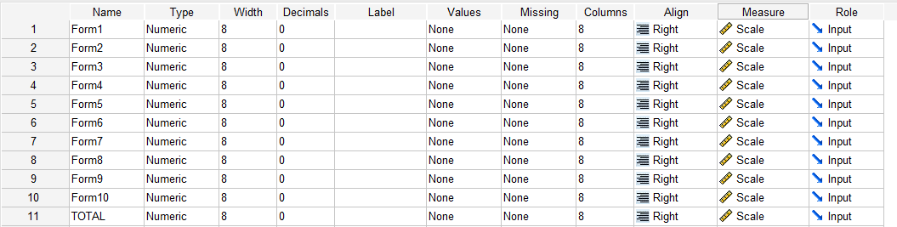

Variable View

1. Salin data pada Tabel kasus 2 dengan mengisi pada Data View

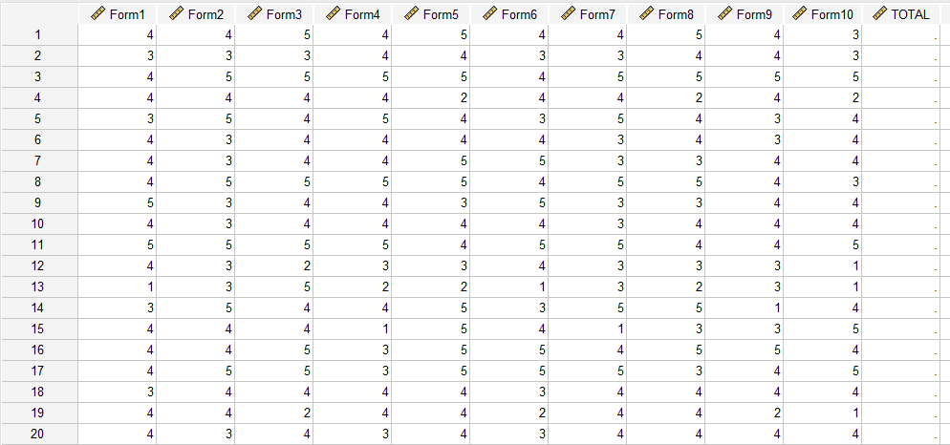

Untuk TOTAL, saya tidak mengisi sesuai dengan tabel yang berada di tabel kasus, saya akan menghindari KESALAHAN yang sama seperti sebelumnya, yaitu kesalahan perhitungan dari soal kasus itu tersendiri. Oleh karena itu saya akan menggunkaan perhitungan otomatis melalui Compute Variable…

Rumus:

SUM(Form1+Form2+Form3+Form4+Form5+Form6+Form7+Form8+Form9+Form10)

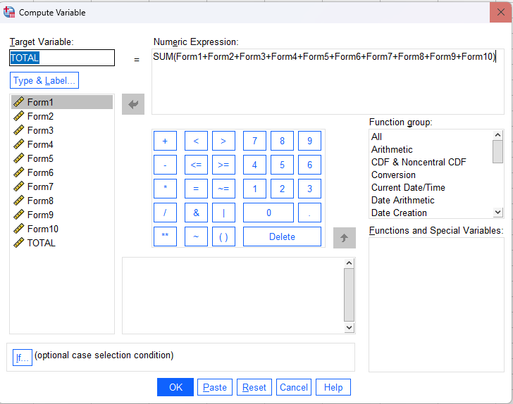

Melakukan perhitungan melalui Compute Variable

Berikut adalah hasil perhitungannya:

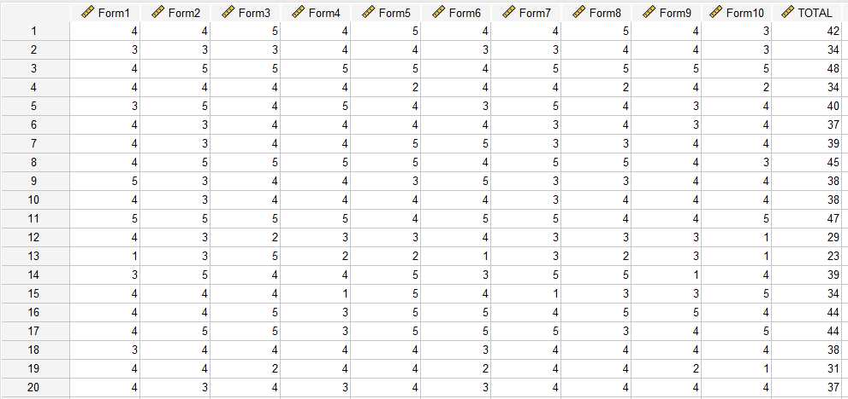

Setelah diteleti kembali, ternyata kedua data hasil akumulasi Form di kolom TOTAL keduanya sama, maka dapat dilanjutkan perhitungan selanjutnya.

1. Pilih Menu Analyze pilih Corelation klik kiri menu Bivariat.

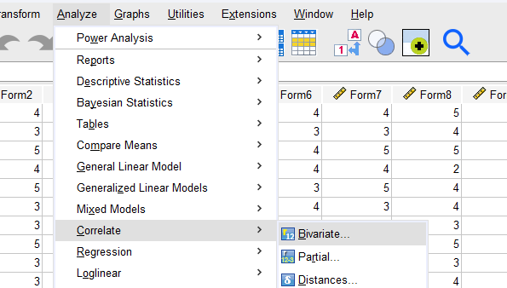

Pilih menu Analyze > Correlate > Bivariate

1. Pada Dialog, butir‐butir pada kotak kiri dimasukkan ke kolom Variabels, pada corelation coeffisients pilih Pearson, pada kotak dialog Test of Significance pilih One Tailed, selanjutnya OK.

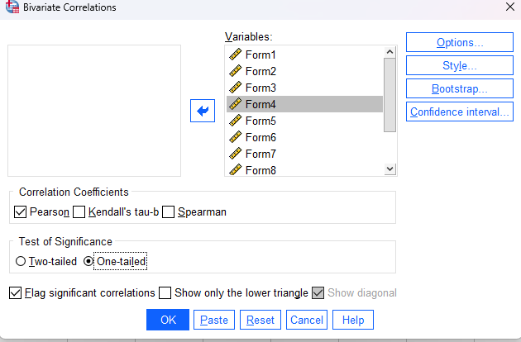



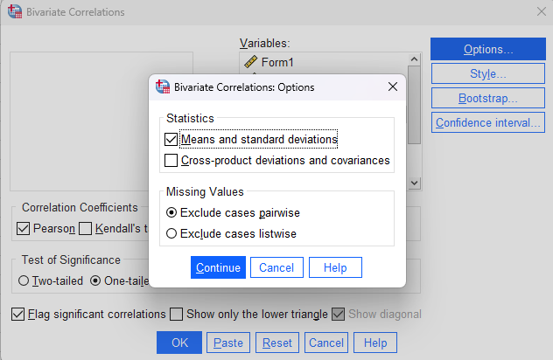

Sebelum klik OK, tambahkan centang opsi Means and standard deviations

1. Lakukan Analisa berdasarkan keluaran Output.

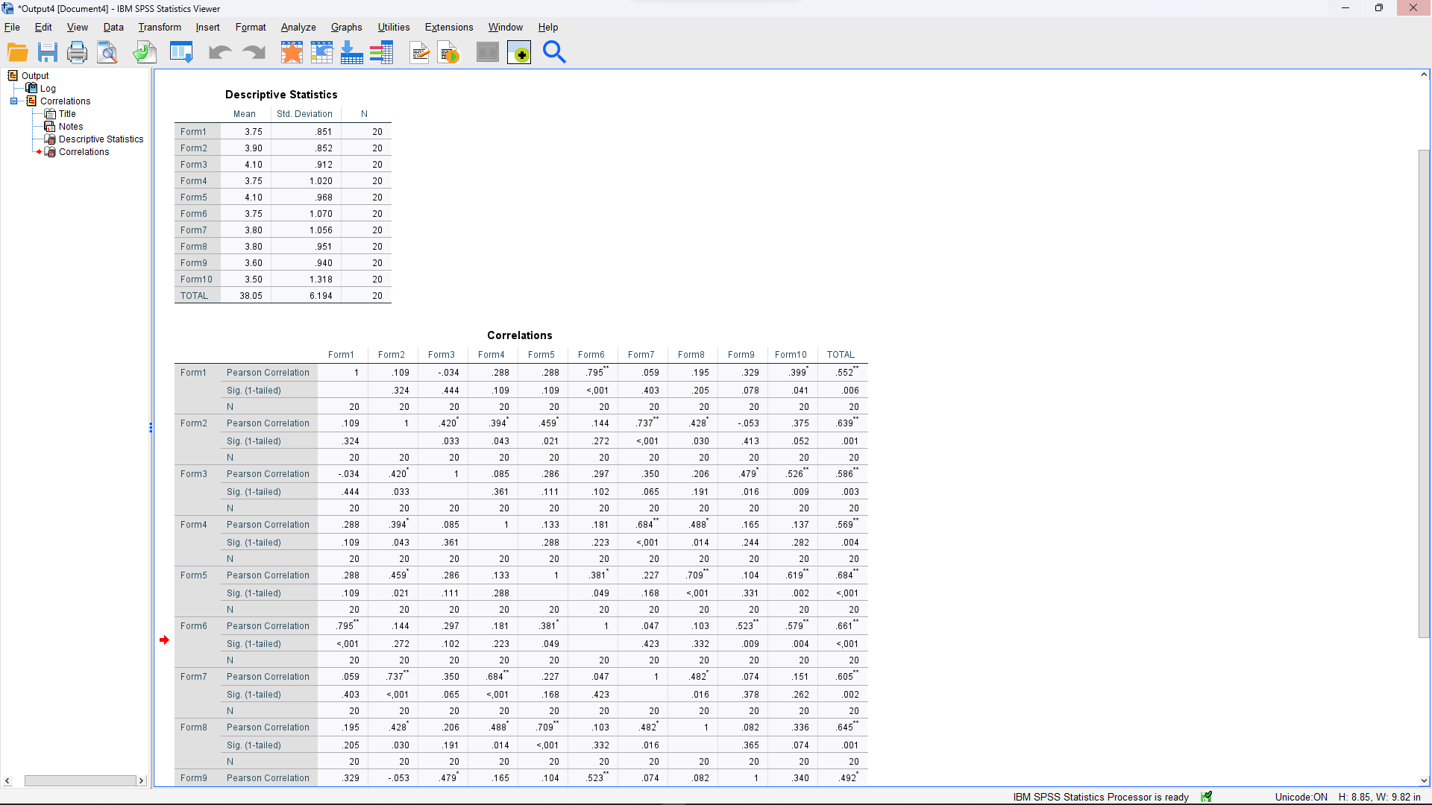

Output SPSS

1. OPSIONAL: Agar terlihat rapi dan memudahkan dalam pembacaan table, klik kanan/ double klik pada tabel output, pilih Pivot, Edit kemudian pilih pivoting traying. Pindahkan kotak dikolom ke layer dan kotak statistik di row ke column. Terlihat hasil yang lebih rapi, ingat pada variabel ke dua yang dimuncukkan adalah TOTAL.

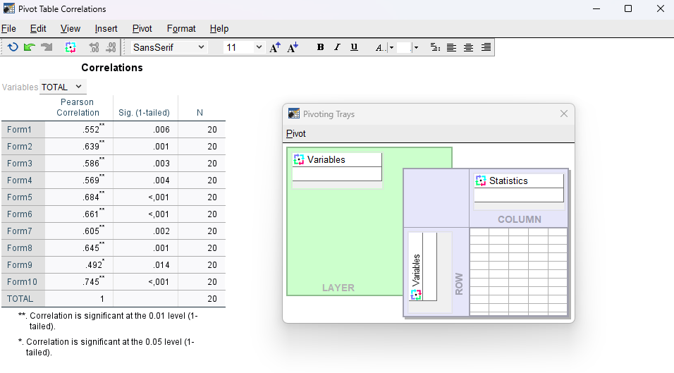

|  |  |  |  |
| --- | --- | --- | --- |
| **Correlations** | | | |
| TOTAL | | | |
|  | Pearson Correlation | Sig. (1-tailed) | N |
| Form1 | .552** | .006 | 20 |
| Form2 | .639** | .001 | 20 |
| Form3 | .586** | .003 | 20 |
| Form4 | .569** | .004 | 20 |
| Form5 | .684** | .000 | 20 |
| Form6 | .661** | .001 | 20 |
| Form7 | .605** | .002 | 20 |
| Form8 | .645** | .001 | 20 |
| Form9 | .492* | .014 | 20 |
| Form10 | .745** | .000 | 20 |
| TOTAL | 1 |  | 20 |
| **. Correlation is significant at the 0.01 level (1-tailed). | | | |
| *. Correlation is significant at the 0.05 level (1-tailed). | | | |

1. Lakukan Analisa terhadap Uji Validitas

Listwise N=20

Untuk menganalisis uji validitas, digunakan test of significance satu sisi (1‐tailed), dan dari hasil perhitungan yang diberikan maka interpretasi yang dapat dilakukan adalah sebagai berikut:

* Probabilitas antara Form (butir) 1 dan total butir adalah 0.006 yang berarti p < 0.05.
* Probabilitas antara Form (butir) 2 dan total butir adalah 0.001 yang berarti p < 0.05.
* Probabilitas antara Form (butir) 3 dan total butir adalah 0.003 yang berarti p < 0.05.
* Probabilitas antara Form (butir) 4 dan total butir adalah 0.004 yang berarti p < 0.05.
* Probabilitas antara Form (butir) 5 dan total butir adalah 0.000 yang berarti p < 0.01.
* Probabilitas antara Form (butir) 6 dan total butir adalah 0.001 yang berarti p < 0.05.
* Probabilitas antara Form (butir) 7 dan total butir adalah 0.002 yang berarti p < 0.05.
* Probabilitas antara Form (butir) 8 dan total butir adalah 0.001 yang berarti p < 0.05.
* Probabilitas antara Form (butir) 9 dan total butir adalah 0.014 yang berarti p < 0.05.
* Probabilitas antara Form (butir) 10 dan total butir adalah 0.000 yang berarti p < 0.01.

Dari interpretasi di atas, dapat disimpulkan bahwa semua butir pertanyaan dari 1 hingga 10 memiliki korelasi yang signifikan dengan total butir karena p < 0.05, yang menunjukkan bahwa **semua butir pertanyaan tersebut valid**.

**Langkah Praktikum Untuk Uji Reabilitas**

1. Gunakan kembali data pada Uji Validitas dari Kasus 2.

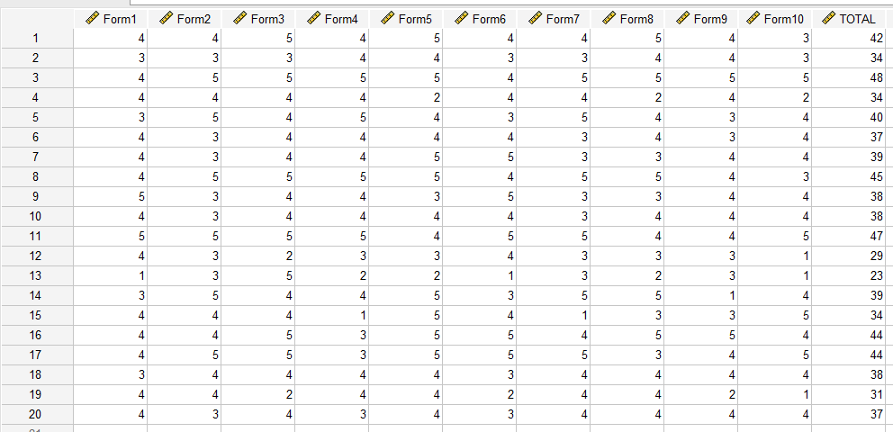

Data Uji Validitas dari Kasus 2

1. Pilih Menu Analyze, sort kebawah pilih menu Scale, kemudian klik menu Reliability Analysis...,

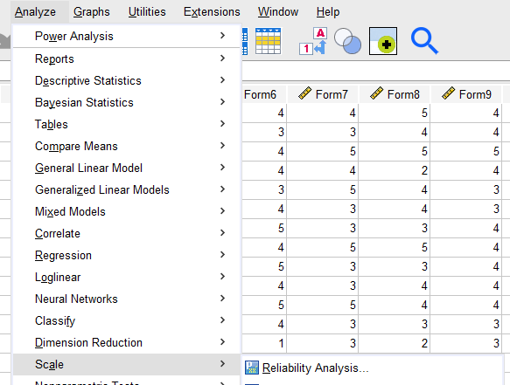

Pilih menu Analyze > Scale > Reliability Analysis…

1. Lakukan Proses Uji Reliabilitas setelah muncul kotak dialog, masukkan Butir ke dalam Box Item,Kemudian tekan OK.

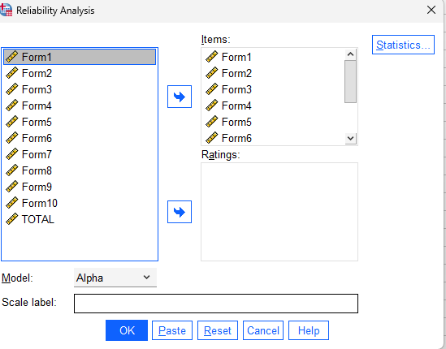

Masukkan semua butir pertanyaan ke Items, kecuali TOTAL tidak usah DIMASUKKAN!!!

1. Amati hasil Output SPSS yang muncul di output.

**Reliability**

**Scale: ALL VARIABLES**

|  |  |  |  |
| --- | --- | --- | --- |
| **Case Processing Summary** | | | |
|  | | N | % |
| Cases | Valid | 20 | 100.0 |
| Excludeda | 0 | .0 |
| Total | 20 | 100.0 |
| a. Listwise deletion based on all variables in the procedure. | | | |

|  |  |
| --- | --- |
| **Reliability Statistics** | |
| Cronbach's Alpha | N of Items |
| .820 | 10 |

Tampilan Output Uji Reabilitas

1. Membuat Kesimpulan.

Nilai Cronbach's Alpha untuk keseluruhan kusioner adalah 0.820 dengan jumlah item sebanyak 10 butir.

Nilai Cronbach's Alpha lebih besar dari 0.6 menunjukkan bahwa kusioner yang diuji memiliki reliabilitas yang baik. Oleh karena itu, kuisioner yang diuji **terbukti reliabel** dan secara umum tidak memerlukan perbaikan signifikan terhadap butir-butir pertanyaannya.

1. Lakukan pengolahan data pada kasus 2 dengan aplikasi SPSS.

|  |  |  |  |
| --- | --- | --- | --- |
| **Descriptive Statistics** | | | |
|  | Mean | Std. Deviation | N |
| Form1 | 3.75 | .851 | 20 |
| Form2 | 3.90 | .852 | 20 |
| Form3 | 4.10 | .912 | 20 |
| Form4 | 3.75 | 1.020 | 20 |
| Form5 | 4.10 | .968 | 20 |
| Form6 | 3.75 | 1.070 | 20 |
| Form7 | 3.80 | 1.056 | 20 |
| Form8 | 3.80 | .951 | 20 |
| Form9 | 3.60 | .940 | 20 |
| Form10 | 3.50 | 1.318 | 20 |
| TOTAL | 38.05 | 6.194 | 20 |

|  |  |  |  |  |  |  |  |  |  |  |  |  |
| --- | --- | --- | --- | --- | --- | --- | --- | --- | --- | --- | --- | --- |
| **Correlations** | | | | | | | | | | | | |
|  | | Form1 | Form2 | Form3 | Form4 | Form5 | Form6 | Form7 | Form8 | Form9 | Form10 | TOTAL |
| Form1 | Pearson Correlation | 1 | .109 | -.034 | .288 | .288 | .795** | .059 | .195 | .329 | .399* | .552** |
| Sig. (1-tailed) |  | .324 | .444 | .109 | .109 | .000 | .403 | .205 | .078 | .041 | .006 |
| N | 20 | 20 | 20 | 20 | 20 | 20 | 20 | 20 | 20 | 20 | 20 |
| Form2 | Pearson Correlation | .109 | 1 | .420* | .394* | .459* | .144 | .737** | .428* | -.053 | .375 | .639** |
| Sig. (1-tailed) | .324 |  | .033 | .043 | .021 | .272 | .000 | .030 | .413 | .052 | .001 |
| N | 20 | 20 | 20 | 20 | 20 | 20 | 20 | 20 | 20 | 20 | 20 |
| Form3 | Pearson Correlation | -.034 | .420* | 1 | .085 | .286 | .297 | .350 | .206 | .479* | .526** | .586** |
| Sig. (1-tailed) | .444 | .033 |  | .361 | .111 | .102 | .065 | .191 | .016 | .009 | .003 |
| N | 20 | 20 | 20 | 20 | 20 | 20 | 20 | 20 | 20 | 20 | 20 |
| Form4 | Pearson Correlation | .288 | .394* | .085 | 1 | .133 | .181 | .684** | .488* | .165 | .137 | .569** |
| Sig. (1-tailed) | .109 | .043 | .361 |  | .288 | .223 | .000 | .014 | .244 | .282 | .004 |
| N | 20 | 20 | 20 | 20 | 20 | 20 | 20 | 20 | 20 | 20 | 20 |
| Form5 | Pearson Correlation | .288 | .459* | .286 | .133 | 1 | .381* | .227 | .709** | .104 | .619** | .684** |
| Sig. (1-tailed) | .109 | .021 | .111 | .288 |  | .049 | .168 | .000 | .331 | .002 | .000 |
| N | 20 | 20 | 20 | 20 | 20 | 20 | 20 | 20 | 20 | 20 | 20 |
| Form6 | Pearson Correlation | .795** | .144 | .297 | .181 | .381* | 1 | .047 | .103 | .523** | .579** | .661** |
| Sig. (1-tailed) | .000 | .272 | .102 | .223 | .049 |  | .423 | .332 | .009 | .004 | .001 |
| N | 20 | 20 | 20 | 20 | 20 | 20 | 20 | 20 | 20 | 20 | 20 |
| Form7 | Pearson Correlation | .059 | .737** | .350 | .684** | .227 | .047 | 1 | .482* | .074 | .151 | .605** |
| Sig. (1-tailed) | .403 | .000 | .065 | .000 | .168 | .423 |  | .016 | .378 | .262 | .002 |
| N | 20 | 20 | 20 | 20 | 20 | 20 | 20 | 20 | 20 | 20 | 20 |
| Form8 | Pearson Correlation | .195 | .428* | .206 | .488* | .709** | .103 | .482* | 1 | .082 | .336 | .645** |
| Sig. (1-tailed) | .205 | .030 | .191 | .014 | .000 | .332 | .016 |  | .365 | .074 | .001 |
| N | 20 | 20 | 20 | 20 | 20 | 20 | 20 | 20 | 20 | 20 | 20 |
| Form9 | Pearson Correlation | .329 | -.053 | .479* | .165 | .104 | .523** | .074 | .082 | 1 | .340 | .492* |
| Sig. (1-tailed) | .078 | .413 | .016 | .244 | .331 | .009 | .378 | .365 |  | .071 | .014 |
| N | 20 | 20 | 20 | 20 | 20 | 20 | 20 | 20 | 20 | 20 | 20 |
| Form10 | Pearson Correlation | .399* | .375 | .526** | .137 | .619** | .579** | .151 | .336 | .340 | 1 | .745** |
| Sig. (1-tailed) | .041 | .052 | .009 | .282 | .002 | .004 | .262 | .074 | .071 |  | .000 |
| N | 20 | 20 | 20 | 20 | 20 | 20 | 20 | 20 | 20 | 20 | 20 |
| TOTAL | Pearson Correlation | .552** | .639** | .586** | .569** | .684** | .661** | .605** | .645** | .492* | .745** | 1 |
| Sig. (1-tailed) | .006 | .001 | .003 | .004 | .000 | .001 | .002 | .001 | .014 | .000 |  |
| N | 20 | 20 | 20 | 20 | 20 | 20 | 20 | 20 | 20 | 20 | 20 |
| **. Correlation is significant at the 0.01 level (1-tailed). | | | | | | | | | | | | |
| *. Correlation is significant at the 0.05 level (1-tailed). | | | | | | | | | | | | |

Setelah dirapihkan:

|  |  |  |  |
| --- | --- | --- | --- |
| **Correlations** | | | |
| TOTAL | | | |
|  | Pearson Correlation | Sig. (1-tailed) | N |
| Form1 | .552** | .006 | 20 |
| Form2 | .639** | .001 | 20 |
| Form3 | .586** | .003 | 20 |
| Form4 | .569** | .004 | 20 |
| Form5 | .684** | .000 | 20 |
| Form6 | .661** | .001 | 20 |
| Form7 | .605** | .002 | 20 |
| Form8 | .645** | .001 | 20 |
| Form9 | .492* | .014 | 20 |
| Form10 | .745** | .000 | 20 |
| TOTAL | 1 |  | 20 |
| **. Correlation is significant at the 0.01 level (1-tailed). | | | |
| *. Correlation is significant at the 0.05 level (1-tailed). | | | |

**Reliability**

**Scale: ALL VARIABLES**

|  |  |  |  |
| --- | --- | --- | --- |
| **Case Processing Summary** | | | |
|  | | N | % |
| Cases | Valid | 20 | 100.0 |
| Excludeda | 0 | .0 |
| Total | 20 | 100.0 |
| a. Listwise deletion based on all variables in the procedure. | | | |

|  |  |
| --- | --- |
| **Reliability Statistics** | |
| Cronbach's Alpha | N of Items |
| .820 | 10 |

Tampilan Output Uji Reabilitas

1. Berdasarkan Kasus 2 lakukanlah:
2. Bagaimana hasil analisanya? Apakah berdasarkan uji yang dilakukan terhadap kasus 2 kuisioner tersebut reabel?

Uji Validitas:

Berdasarkan hasil korelasi Pearson yang diperoleh dari SPSS dan menggunakan test of significance satu sisi (1-tailed), semua butir pernyataan memiliki nilai signifikansi p < 0.05. Ini menunjukkan bahwa setiap butir pernyataan pada kuisioner memiliki korelasi yang signifikan dengan skor total. Oleh karena itu, setiap butir dapat dianggap **valid**.

Uji Reliabilitas:

Nilai Cronbach's Alpha yang diperoleh adalah 0.820, yang berarti reliabilitas instrumen kuisioner tersebut tinggi. Nilai ini jauh lebih besar dari ambang batas umum yang diterima untuk reliabilitas, yaitu 0.70 sehingga **terbukti realibel**. Dengan jumlah item sebanyak 10, kuisioner ini menunjukkan konsistensi internal yang baik.

1. Buatlah Kesimpulannya

Berdasarkan analisis yang telah dilakukan atas kasus 2, dapat disimpulkan bahwa kuisioner prestasi kerja (Y) yang diuji memiliki validitas dan reliabilitas yang tinggi. Semua butir pernyataan valid karena menunjukkan korelasi signifikan dengan skor total. Sementara itu, nilai Cronbach's Alpha yang tinggi menunjukkan bahwa kuisioner tersebut memiliki konsistensi internal yang baik. Kesimpulannya, kuisioner tersebut dapat dianggap reliabel dan cocok untuk digunakan dalam pengukuran prestasi kerja.

1. Kerjakanlah kasus 3 mulai dari entry data, mengolah data seperti langkah praktikum 1 sampai 4

# **KASUS 3**

Lakukan Uji Validitas dan Uji Reliabilitas motivasi kerja yang datanya disajikan pada Tabel 13.3 dengan data untuk Variabel motivasi Kerja. Responden yang digunakan sebanyak 30 orang.

Tabel 13.3. Data hasil survey Motivasi Kerja

|  |  |  |  |  |  |  |  |  |  |
| --- | --- | --- | --- | --- | --- | --- | --- | --- | --- |
| **No** | **Responden** | **Jawaban Responden** | | | | | | | **total butir** |
| **Butir 1** | **butir 2** | **butir 3** | **butir 4** | **butir 5** | **butir 6** | **butir 7** |
| 1 | Neviana | 3 | 4 | 3 | 4 | 2 | 4 | 2 | 22 |
| 2 | Putri | 2 | 2 | 3 | 2 | 2 | 4 | 1 | 16 |
| 3 | Fita | 1 | 2 | 3 | 4 | 4 | 2 | 3 | 19 |
| 4 | Hidayatullah | 3 | 2 | 3 | 1 | 2 | 3 | 4 | 18 |
| 5 | Danar | 2 | 3 | 4 | 4 | 2 | 3 | 2 | 20 |
| 6 | Ela | 4 | 3 | 2 | 4 | 4 | 2 | 2 | 21 |
| 7 | Yuni | 2 | 3 | 2 | 4 | 1 | 2 | 3 | 17 |
| 8 | Bagus | 2 | 2 | 4 | 2 | 2 | 3 | 2 | 17 |
| 9 | Ardita | 4 | 2 | 3 | 2 | 3 | 3 | 4 | 21 |
| 10 | Erlind | 3 | 1 | 1 | 3 | 2 | 4 | 4 | 18 |
| 11 | Ida | 2 | 3 | 2 | 3 | 4 | 4 | 4 | 22 |
| 12 | Mustofa | 2 | 3 | 4 | 5 | 1 | 2 | 5 | 22 |
| 13 | Ferdinan | 5 | 2 | 3 | 1 | 2 | 1 | 4 | 18 |
| 14 | Yunus | 2 | 1 | 2 | 3 | 4 | 3 | 4 | 19 |
| 15 | Prima | 3 | 2 | 3 | 2 | 5 | 5 | 5 | 25 |
| 16 | Andy | 2 | 3 | 3 | 3 | 4 | 2 | 4 | 21 |
| 17 | Arif | 4 | 3 | 2 | 3 | 4 | 2 | 4 | 22 |
| 18 | Nazar | 1 | 2 | 3 | 4 | 5 | 4 | 3 | 17 |
| 19 | Irwan | 5 | 4 | 3 | 4 | 2 | 2 | 1 | 21 |
| 20 | Amsarry | 2 | 4 | 4 | 2 | 2 | 3 | 1 | 18 |
| 21 | Yanita | 3 | 2 | 3 | 2 | 5 | 5 | 5 | 25 |
| 22 | Armansyah | 4 | 2 | 3 | 2 | 3 | 3 | 4 | 21 |
| 23 | Herlambang | 3 | 1 | 1 | 3 | 2 | 4 | 4 | 18 |
| 24 | Siti Komariah | 2 | 3 | 2 | 3 | 4 | 4 | 4 | 22 |
| 25 | Lalu Siahaan | 3 | 2 | 3 | 1 | 2 | 3 | 4 | 18 |
| 26 | Katulistiwa | 2 | 3 | 4 | 4 | 2 | 3 | 2 | 20 |
| 27 | Rianti Asmara | 4 | 3 | 2 | 4 | 4 | 2 | 2 | 21 |
| 28 | Ratna Sakila | 1 | 2 | 3 | 4 | 5 | 4 | 3 | 17 |
| 29 | Arsyita | 5 | 4 | 3 | 4 | 2 | 2 | 1 | 21 |
| 30 | Neneng | 2 | 1 | 2 | 3 | 4 | 3 | 4 | 19 |

**Langkah Praktikum Untuk Uji Validitas**

Langkah – langkah menjawab dengan menggunkan SPSS

1. Lakukan pengisian variable sesuai data pada Tabel Kasus 3 melalui Variable View

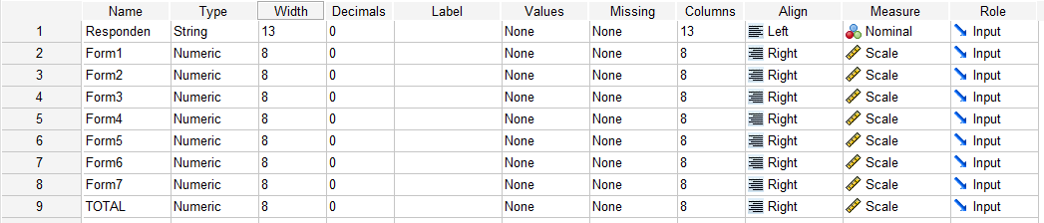

Tampilan input Variabel dalam SPSS

1. Salin data pada Tabel 13.1 dengan mengisi pada Data View

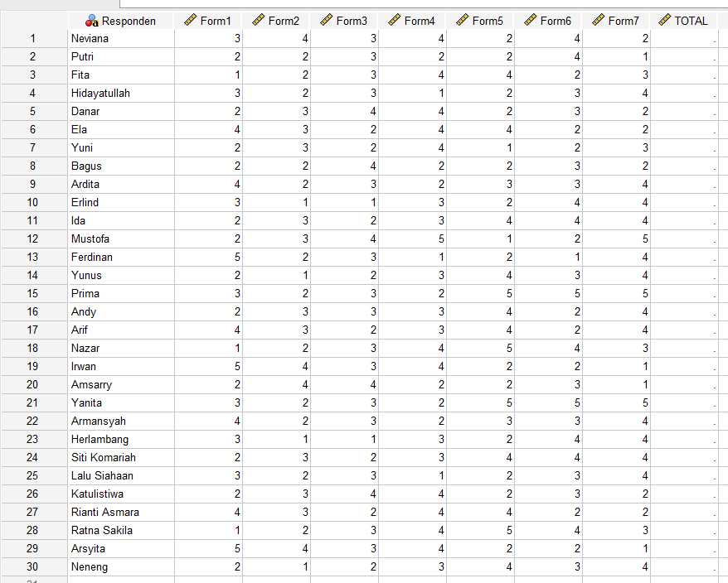

Input data dalam data view

Untuk melakukan input TOTAL kita juga akan melakukan perhitungan dari SPSS aja, biar mencegah kesalahan perhitungan TOTAL dari soal.

Rumus:

SUM(Form1+Form2+Form3+Form4+Form5+Form6+Form7)

Taruh rumus di atas di dalam COMPUTE VARIABLE…

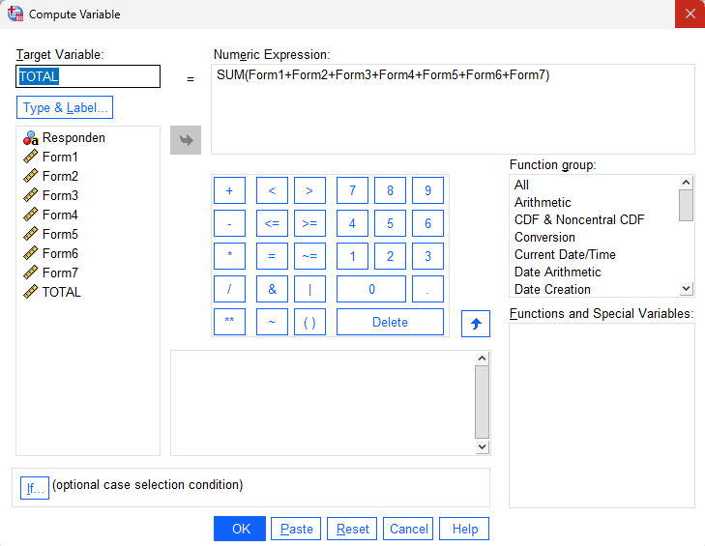

Hasil COMPUTE VARIABLE

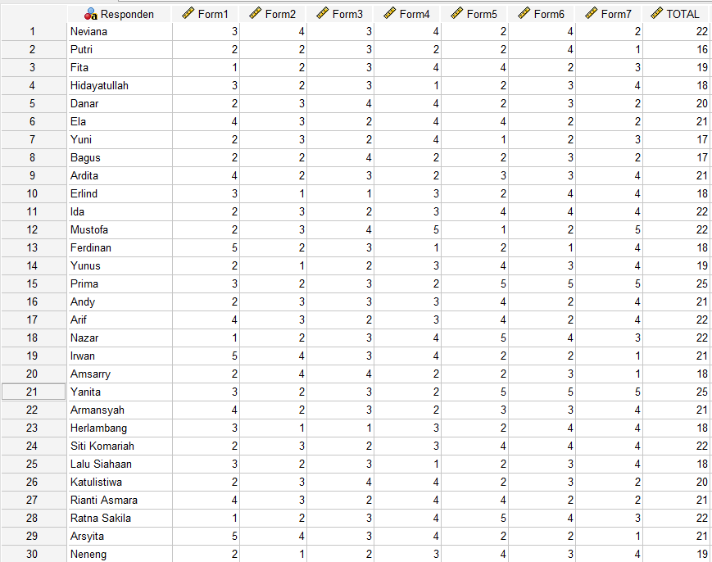

|  |  |  |  |  |  |  |  |  |  |
| --- | --- | --- | --- | --- | --- | --- | --- | --- | --- |
| **No** | **Responden** | **Jawaban Responden** | | | | | | | **total butir** |
| **Butir 1** | **butir 2** | **butir 3** | **butir 4** | **butir 5** | **butir 6** | **butir 7** |
| 1 | Neviana | 3 | 4 | 3 | 4 | 2 | 4 | 2 | 22 |
| 2 | Putri | 2 | 2 | 3 | 2 | 2 | 4 | 1 | 16 |
| 3 | Fita | 1 | 2 | 3 | 4 | 4 | 2 | 3 | 19 |
| 4 | Hidayatullah | 3 | 2 | 3 | 1 | 2 | 3 | 4 | 18 |
| 5 | Danar | 2 | 3 | 4 | 4 | 2 | 3 | 2 | 20 |
| 6 | Ela | 4 | 3 | 2 | 4 | 4 | 2 | 2 | 21 |
| 7 | Yuni | 2 | 3 | 2 | 4 | 1 | 2 | 3 | 17 |
| 8 | Bagus | 2 | 2 | 4 | 2 | 2 | 3 | 2 | 17 |
| 9 | Ardita | 4 | 2 | 3 | 2 | 3 | 3 | 4 | 21 |
| 10 | Erlind | 3 | 1 | 1 | 3 | 2 | 4 | 4 | 18 |
| 11 | Ida | 2 | 3 | 2 | 3 | 4 | 4 | 4 | 22 |
| 12 | Mustofa | 2 | 3 | 4 | 5 | 1 | 2 | 5 | 22 |
| 13 | Ferdinan | 5 | 2 | 3 | 1 | 2 | 1 | 4 | 18 |
| 14 | Yunus | 2 | 1 | 2 | 3 | 4 | 3 | 4 | 19 |
| 15 | Prima | 3 | 2 | 3 | 2 | 5 | 5 | 5 | 25 |
| 16 | Andy | 2 | 3 | 3 | 3 | 4 | 2 | 4 | 21 |
| 17 | Arif | 4 | 3 | 2 | 3 | 4 | 2 | 4 | 22 |
| 18 | Nazar | 1 | 2 | 3 | 4 | 5 | 4 | 3 | 17 |
| 19 | Irwan | 5 | 4 | 3 | 4 | 2 | 2 | 1 | 21 |
| 20 | Amsarry | 2 | 4 | 4 | 2 | 2 | 3 | 1 | 18 |
| 21 | Yanita | 3 | 2 | 3 | 2 | 5 | 5 | 5 | 25 |
| 22 | Armansyah | 4 | 2 | 3 | 2 | 3 | 3 | 4 | 21 |
| 23 | Herlambang | 3 | 1 | 1 | 3 | 2 | 4 | 4 | 18 |
| 24 | Siti Komariah | 2 | 3 | 2 | 3 | 4 | 4 | 4 | 22 |
| 25 | Lalu Siahaan | 3 | 2 | 3 | 1 | 2 | 3 | 4 | 18 |
| 26 | Katulistiwa | 2 | 3 | 4 | 4 | 2 | 3 | 2 | 20 |
| 27 | Rianti Asmara | 4 | 3 | 2 | 4 | 4 | 2 | 2 | 21 |
| 28 | Ratna Sakila | 1 | 2 | 3 | 4 | 5 | 4 | 3 | 17 |
| 29 | Arsyita | 5 | 4 | 3 | 4 | 2 | 2 | 1 | 21 |
| 30 | Neneng | 2 | 1 | 2 | 3 | 4 | 3 | 4 | 19 |

Sekarang saya akan membandingkan kedua list tersebut:

Kedua list memiliki jumlah elemen yang sama (30 elemen).

* Pada pemeriksaan pertama, tampaknya ada perbedaan di posisi ke-18, di mana list pertama memiliki nilai 22 dan list kedua memiliki nilai 17.
* Pada pemeriksaan kedua, ada perbedaan lain di posisi ke-28, di mana list pertama memiliki nilai 22 dan list kedua memiliki nilai 17.

Melakukan pengecekan data TOTAL, ternyata TOTAL yang berada di tabel kasus, terdapat kesalahan perhitungan. Untuk menjaga keakuratan data, maka akan menggunakan perhitungan TOTAL yang berasal dari SPSS.

1. Pilih Menu Analyze pilih Corelation klik kiri menu Bivariat. Perhatikan pada Gambar 12.3.

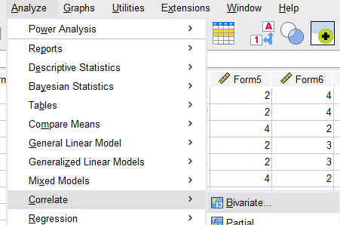

Pilih menu Analyze > Correlate > Bivariate…

1. Pada Dialog, butir‐butir pada kotak kiri dimasukkan ke kolom Variabels, pada corelation coeffisients pilih Pearson, pada kotak dialog Test of Significance pilih One Tailed, selanjutnya OK.

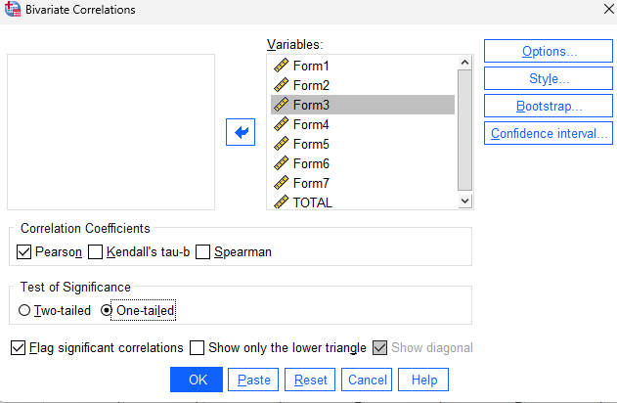

Pindahkan semua ke kotak Variables:, selanjutnya pilihg Correlation Coefficients metode Pearson, lalu Test of SIgnifficance menggunakn One-tailed.

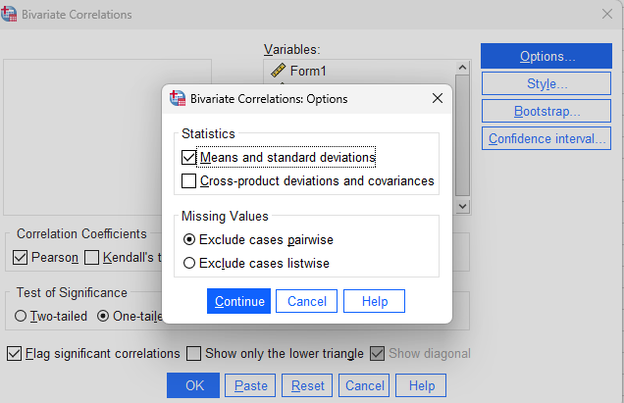

Centang Means and standard deviations, lalu Continue, dan menu utama klik OK

1. Lakukan Analisa berdasarkan keluaran Output.

**Correlations**

|  |  |  |  |
| --- | --- | --- | --- |
| **Descriptive Statistics** | | | |
|  | Mean | Std. Deviation | N |
| Form1 | 2.77 | 1.165 | 30 |
| Form2 | 2.47 | .900 | 30 |
| Form3 | 2.77 | .817 | 30 |
| Form4 | 3.00 | 1.083 | 30 |
| Form5 | 3.00 | 1.259 | 30 |
| Form6 | 3.03 | .999 | 30 |
| Form7 | 3.17 | 1.262 | 30 |
| TOTAL | 20.20 | 2.235 | 30 |

|  |  |  |  |  |  |  |  |  |  |
| --- | --- | --- | --- | --- | --- | --- | --- | --- | --- |
| **Correlations** | | | | | | | | | |
|  | | Form1 | Form2 | Form3 | Form4 | Form5 | Form6 | Form7 | TOTAL |
| Form1 | Pearson Correlation | 1 | .239 | -.168 | -.219 | -.211 | -.378* | -.090 | .111 |
| Sig. (1-tailed) |  | .102 | .188 | .123 | .131 | .020 | .318 | .279 |
| N | 30 | 30 | 30 | 30 | 30 | 30 | 30 | 30 |
| Form2 | Pearson Correlation | .239 | 1 | .388* | .389* | -.243 | -.325* | -.557** | .261 |
| Sig. (1-tailed) | .102 |  | .017 | .017 | .097 | .040 | .001 | .082 |
| N | 30 | 30 | 30 | 30 | 30 | 30 | 30 | 30 |
| Form3 | Pearson Correlation | -.168 | .388* | 1 | -.039 | -.235 | -.117 | -.295 | .064 |
| Sig. (1-tailed) | .188 | .017 |  | .419 | .106 | .269 | .056 | .368 |
| N | 30 | 30 | 30 | 30 | 30 | 30 | 30 | 30 |
| Form4 | Pearson Correlation | -.219 | .389* | -.039 | 1 | .025 | -.191 | -.303 | .271 |
| Sig. (1-tailed) | .123 | .017 | .419 |  | .447 | .156 | .052 | .074 |
| N | 30 | 30 | 30 | 30 | 30 | 30 | 30 | 30 |
| Form5 | Pearson Correlation | -.211 | -.243 | -.235 | .025 | 1 | .356* | .325* | .625** |
| Sig. (1-tailed) | .131 | .097 | .106 | .447 |  | .027 | .040 | .000 |
| N | 30 | 30 | 30 | 30 | 30 | 30 | 30 | 30 |
| Form6 | Pearson Correlation | -.378* | -.325* | -.117 | -.191 | .356* | 1 | .242 | .321* |
| Sig. (1-tailed) | .020 | .040 | .269 | .156 | .027 |  | .099 | .042 |
| N | 30 | 30 | 30 | 30 | 30 | 30 | 30 | 30 |
| Form7 | Pearson Correlation | -.090 | -.557** | -.295 | -.303 | .325* | .242 | 1 | .330* |
| Sig. (1-tailed) | .318 | .001 | .056 | .052 | .040 | .099 |  | .037 |
| N | 30 | 30 | 30 | 30 | 30 | 30 | 30 | 30 |
| TOTAL | Pearson Correlation | .111 | .261 | .064 | .271 | .625** | .321* | .330* | 1 |
| Sig. (1-tailed) | .279 | .082 | .368 | .074 | .000 | .042 | .037 |  |
| N | 30 | 30 | 30 | 30 | 30 | 30 | 30 | 30 |
| *. Correlation is significant at the 0.05 level (1-tailed). | | | | | | | | | |
| **. Correlation is significant at the 0.01 level (1-tailed). | | | | | | | | | |

Hasil Output Uji Signifikansi

1. Agar terlihat rapi dan memudahkan dalam pembacaan table, klik kanan/ double klik pada tabel output, pilih Pivot, Edit kemudian pilih pivoting traying. Pinahkan kotak dikolom ke layer dan kotak statistik di row ke column. Terlihat hasil yang lebih rapi, ingat pada variabel ke dua yangdimuncukkan adalah TOTAL.

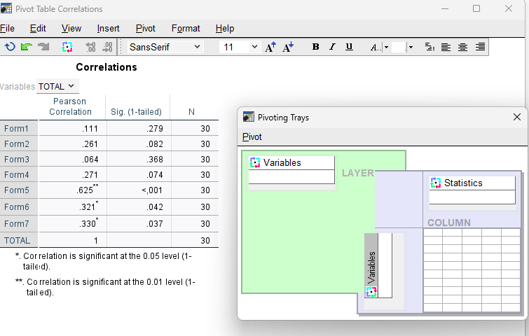

Proses merapikan tampilan Tabel

|  |  |  |  |
| --- | --- | --- | --- |
| **Correlations** | | | |
| TOTAL | | | |
|  | Pearson Correlation | Sig. (1-tailed) | N |
| Form1 | .111 | .279 | 30 |
| Form2 | .261 | .082 | 30 |
| Form3 | .064 | .368 | 30 |
| Form4 | .271 | .074 | 30 |
| Form5 | .625** | .000 | 30 |
| Form6 | .321* | .042 | 30 |
| Form7 | .330* | .037 | 30 |
| TOTAL | 1 |  | 30 |
| *. Correlation is significant at the 0.05 level (1-tailed). | | | |
| **. Correlation is significant at the 0.01 level (1-tailed). | | | |

Output tabel yang sudah rapih

1. Lakukan Analisa terhadap Uji Validitas dengan cara:

berikut ini adalah interpretasi uji validitas untuk data Motivasi Kerja:

Listwise N=30

Untuk menganalisis uji validitas, digunakan test of significance satu sisi (1-tailed), dan dari hasil perhitungan tersebut maka didapat interpretasi sebagai berikut,

* Probabilitas antara Form (butir) 1 dan total butir adalah 0,279 yang berarti p > 0.05.
* Probabilitas antara Form (butir) 2 dan total butir adalah 0,082 yang berarti p > 0.05.
* Probabilitas antara Form (butir) 3 dan total butir adalah 0,368 yang berarti p > 0.05.
* Probabilitas antara Form (butir) 4 dan total butir adalah 0,074 yang berarti p > 0.05.
* Probabilitas antara Form (butir) 5 dan total butir adalah 0,000 yang berarti p < 0.01.
* Probabilitas antara Form (butir) 6 dan total butir adalah 0,042 yang berarti p < 0.05.
* Probabilitas antara Form (butir) 7 dan total butir adalah 0,037 yang berarti p < 0.05.

Dari interpretasi di atas, dapat disimpulkan bahwa **butir 1, 2, 3, dan 4 tidak signifikan karena p > 0.05, sehingga butir pertanyaan tersebut tidak valid**. Sedangkan **butir 5, 6, dan 7** masing-masing memiliki korelasi yang signifikan dengan total butir karena nilai p-nya lebih **kecil dari 0.05**, sehingga dapat disimpulkan bahwabutir pertanyaan tersebut **valid**.

**Langkah Praktikum Untuk Uji Reabilitas**

1. Gunakan kembali data pada Uji Validitas dari Kasus 3.

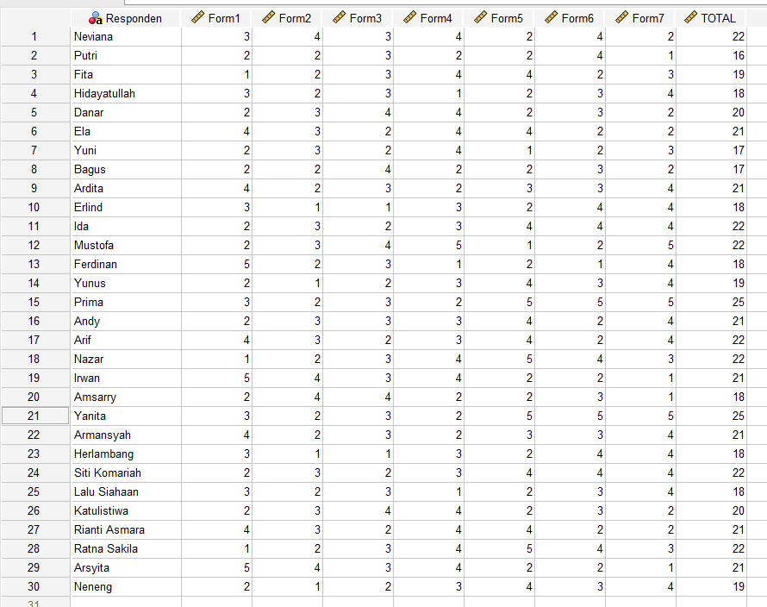

Data Uji Validitas dari Kasus 3

1. Pilih Menu Analyze, sort kebawah pilih menu Scale, kemudian klik menu Reliability Analysis...,

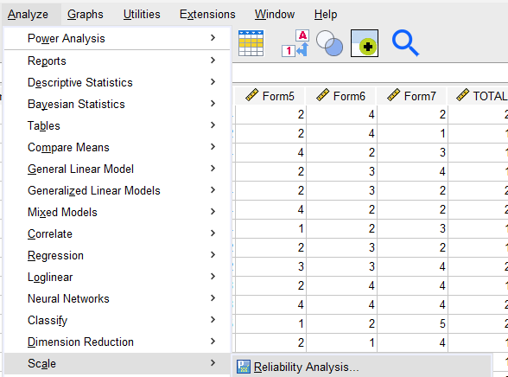

Analyze > Scale> Reliability Analysis…

1. Lakukan Proses Uji Reliabilitas setelah muncul kotak dialog, masukkan Butir ke dalam Box Item,Kemudian tekan OK.

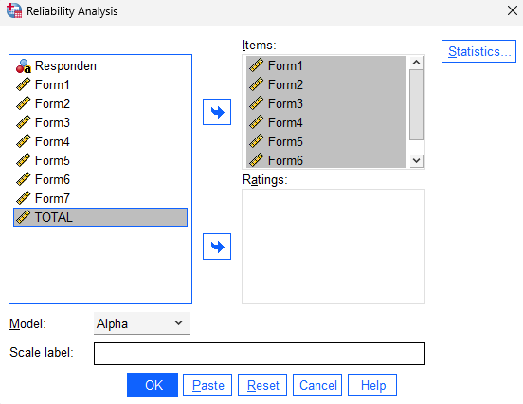

Masukkan Butir Form1 hingga Form7, Responden dan TOTAL tidak perlu dimasukkan!!!

1. Amati hasil Output SPSS yang muncul di output.

**Reliability**

**Scale: ALL VARIABLES**

|  |  |  |  |
| --- | --- | --- | --- |
| **Case Processing Summary** | | | |
|  | | N | % |
| Cases | Valid | 30 | 100.0 |
| Excludeda | 0 | .0 |
| Total | 30 | 100.0 |
| a. Listwise deletion based on all variables in the procedure. | | | |

|  |  |
| --- | --- |
| **Reliability Statistics** | |
| Cronbach's Alphaa | N of Items |
| -.746 | 7 |
| a. The value is negative due to a negative average covariance among items. This violates reliability model assumptions. You may want to check item codings. | |

Tampilan Output Uji Reabilitas

1. Membuat Kesimpulan.

Uji reliabilitas dengan menggunakan nilai Cronbach's Alpha:

Nilai Cronbach's Alpha yang diberikan adalah -0.746, yang merupakan nilai negatif. Nilai negatif ini menunjukkan adanya rata-rata kovariansi negatif antar item, yang melanggar asumsi model reliabilitas. Nilai Cronbach's Alpha yang negatif biasanya merupakan indikasi bahwa ada kesalahan dalam pengkodean item atau item-item tersebut tidak konsisten satu sama lain dalam mengukur konstruk yang sama.

Berdasarkan nilai Cronbach's Alpha yang negatif, kuesioner Motivasi Kerja ini tidak reliabel, yang berarti perlu ada peninjauan dan perbaikan pada butir pertanyaan, terutama pada butir-butir yang tidak valid untuk meningkatkan konsistensi internal dari kuesioner.

1. Lakukan analisa dengan dan kesimpulan terhadap output sistem SPSS

Listwise N=30

Untuk menganalisis uji validitas, kita menggunakan test of significance satu sisi (1-tailed). Berdasarkan hasil dari SPSS, interpretasi uji validitas adalah sebagai berikut:

* Probabilitas antara Form (butir) 1 dan total butir adalah 0,279 yang berarti p > 0.05, sehingga butir 1 tidak valid.
* Probabilitas antara Form (butir) 2 dan total butir adalah 0,082 yang berarti p > 0.05, sehingga butir 2 tidak valid.
* Probabilitas antara Form (butir) 3 dan total butir adalah 0,368 yang berarti p > 0.05, sehingga butir 3 tidak valid.
* Probabilitas antara Form (butir) 4 dan total butir adalah 0,074 yang berarti p > 0.05, sehingga butir 4 tidak valid.
* Probabilitas antara Form (butir) 5 dan total butir adalah 0,000 yang berarti p < 0.01, sehingga butir 5 valid.
* Probabilitas antara Form (butir) 6 dan total butir adalah 0,042 yang berarti p < 0.05, sehingga butir 6 valid.
* Probabilitas antara Form (butir) 7 dan total butir adalah 0,037 yang berarti p < 0.05, sehingga butir 7 valid.

Dengan demikian, butir 5, 6, dan 7 memiliki korelasi yang signifikan dengan total butir dan dinyatakan valid, sedangkan butir 1, 2, 3, dan 4 tidak memiliki korelasi yang signifikan dan dinyatakan tidak valid.

Selanjutnya, uji reliabilitas dengan menggunakan nilai Cronbach's Alpha:

Nilai Cronbach's Alpha yang Diberikan adalah -0.746, yang merupakan nilai negatif. Nilai negatif ini menunjukkan adanya rata-rata kovariansi negatif antar item, yang melanggar asumsi model reliabilitas. Nilai Cronbach's Alpha yang negatif biasanya merupakan indikasi bahwa ada kesalahan dalam pengkodean item atau item-item tersebut tidak konsisten satu sama lain dalam mengukur konstruk yang sama.

Berdasarkan nilai Cronbach's Alpha yang negatif, kuesioner Motivasi Kerja ini tidak reliabel, yang berarti perlu ada peninjauan dan perbaikan pada butir pertanyaan, terutama pada butir-butir yang tidak valid untuk meningkatkan konsistensi internal dari kuesioner.

Demikian interpretasi uji validitas dan reliabilitas berdasarkan data yang disediakan. Jika ada kesalahan dalam pengkodean atau perlu revisi pada butir pertanyaan, direkomendasikan untuk melakukan analisis ulang setelah perbaikan.

Kesimpulan:

Butir 5, 6, dan 7 adalah valid karena memiliki korelasi yang signifikan dengan total skor (p < 0.05). Sedangkan butir 1, 2, 3, dan 4 tidak menunjukkan korelasi yang signifikan, sehingga dianggap tidak valid.

Secara umum, nilai Cronbach's Alpha yang positif dan lebih besar dari 0.70 dianggap menunjukkan reliabilitas yang baik. Namun, dalam kasus ini, nilai Cronbach's Alpha yang negatif menunjukkan adanya kesalahan dalam pengkodean item atau item-item tersebut tidak konsisten dalam mengukur variabel yang sama. Sehingga, skala ini tidak reliabel dan perlu diperiksa ulang, mungkin dengan menghilangkan atau merevisi beberapa butir pertanyaan yang tidak konsisten atau mengubah cara pengkodean.

Untuk mengakses file SPSS, dapat lihat link berikut:

<https://github.com/IRedDragonICY/informatics-statistics>